특허 내용 요약 (US 11-518874)

SENSORS AND METHODS FOR HIGH-SENSTIVITY OPTICAL PARTICLE COUNTING AND SIZING

발명의 배경

[0001] 발명 영역

[0002] 본 발명은 광학 센싱을 위한 방법과 기구에 관련된다. 현탁액 내의 여러 크기의 개별 입자 개수와 크기를 측정하며 기존 광학 센서보다 더 높은 민감도 및 센싱 농도를 구현한다.

[0003] 관련 기술 해설

[0004] 먼저, SPOS (single-particle optical sensing) 라고 부르는 기존 광학 입자 계수 방법의 측정 원리에 대해 설명하겠다. SPOS를 구현하기 위해 LE (light extinction), LS (light scattering) 또는 이 둘의 적절한 조합이 사용된다. 그림 1에 LE 기술에 기반한 광학계가 도시되어 있다. 여러 크기의 입자를 포함한 기체 또는 액체가 직사각형의 단면적을 갖는 flow channel (10)을 따라 흐른다. Flow channel의 평행한 두면, 12와 14는 불투명하며, 이들과 수직을 이루는 다른 두개의 평면 16과 18은 투명한데, 이들은 flow cell의 앞 뒷면을 구성한다. 20에 보이는 광선들이 적절한 모양을 이루며 flow cell(10)의 앞면(16)을 통과하여 흐르는 유체를 지나 flow cell의 뒷면 (18)을 빠져나간 후 상대적으로 먼 거리에 위치한 LE 감지기(detector) DLE에 충돌한다.

[0005] flow cell 앞면(16), 뒷면(18)의 x-축 가로 길이를 “a” 로 정의한다. 광원 방향과 평행한 Y-축 길이는 “b”로 정의한다. 입자들은 z-축 방향을 따라 위에서 아래로 흐르며, flow rate는 F 로 표시하고 단위는 ml/s, 또는 ml/min이다.

[0006] 센서의 OSZ (optical sensing zone) 또는 view volume 은 flow channel의 네 면과 광선이 지나가는 리본 모양의 경로가 만들어 내는 얇은 영역을 나타낸다. OSZ의 모양은 위 아래가 오목한, 얇은 직육면체 평면이며, 최소 두께를 2w 로 정의한다. 광원은 보통 LD (laser diode) 이며, 원 또는 타원 모양의 beam을 내보내며, 중앙의 광량이 가장 크고 서서히 줄어드는 직교 좌표축 상태(orthogonal)의 가우시안 광량 분포 (guassian intensity profile)를 갖는다. 2개의 광학 부품과 flow channel의 앞/뒷면을 통해 필요한 형태의 광선을 만들 수 있는데, 첫 번째 부품은 평행광을 flow cell의 중앙에 집광해 주는 렌즈(26)이다. 집광된 빛의 지름 또는 너비 “2w” (beam waist) 는 렌즈의 초점 거리에 비례하고 [1/e2](https://en.wikipedia.org/wiki/Beam_diameter#1/e2_width) (beam diameter = 0.135 times the maximum value) 로 정의되는 평행광의 너비에 반비례한다. 집광된 광선의 광폭 (beam width) 은 단면적이 원이 아닐 때 beam의 방향에 따라 달라진다.

[0007] 두번째 광부품은 원통형 렌즈 (cylindrical lens)인데, 이 렌즈는 “defocus”에 사용되어, 빛을 한 방향, 예를 들어 x-축을 따라 넓게 빛을 펼쳐 준다. 결국 원통형 렌즈는 원이나 타원 형태의 집광된 빛을 line 형태의 집광형 빛으로 바꾸어 flow cell의 x-축에 평행하게 보내준다. 원통형 렌즈의 초점 거리와 위치는 flow channel의 너비보다 훨씬 더 넓은 beam width를 갖도록 선택된다. 결과적으로 flow cell의 앞면은 세기가 매우 일정한 guassian beam의 최고 세기 부분을 받게 된다. Flow channel의 x 축 폭을 따라서 분포된 빛의 강도가 매우 일정해야만 광원 센서의 최적의 해상도가 가능해진다. z 축을 따라 생기는 리본 모양의 광 분포도 gaussian으로 중심이 가장 밝고 위 아래 끝에서는 1/e2 로 줄어들며, 이 두 지점의 거리가 OSZ의 굵기인 2w (beam width) 가 된다.

[0008] OSZ (22)의 실제 모양은 그림 1에서의 이상적인 직육면체 모양과는 다르다. 오히려 y-z 평면을 따라 나비 넥타이나 모래 시계 모양을 갖는다. 그러나, 광학 설계가 최적화되어 있으므로 집광 렌즈의 초점 거리는 flow cell의 길이 b 보다 훨씬 더 크다. 따라서, 집광된 빛의 DOF (depth of field, √2x2w)는 flow cell의 길이 b 보다 훨씬 더 크다. 따라서, y 축을 따라 발생하는 광원 세기의 변이는 최소화된다.

[0009] 리본 형태의 빛이 입자 현탁액을 통과하여 실리콘 포토 다이오드인 detector DLE에 부딪친다. OSZ 내에 입자가 없을 때 DLE는 최대의 광량을 받는다. 입자가 OSZ를 통과할 때 일시적으로 DLE에 조사되는 작은 양의 빛이 순간적으로 가려지게 되고, 적절한 신호 처리에 의해 VLE가 발생한다. 그림 2에 표시된 대로 ΔVLE는 negative 펄스로 baseline의 DC 성분에 겹쳐져 나타난다. 입자 크기가 커지면, ΔVLE도 커지게 된다.

[0010] detector 신호인 VLE는 전기적 회로에 의해 처리되는데, VLE로부터 고정된 dc 전압을 빼거나적절한 high pass 필터를 사용한 a.c. 커플링을 통해 baseline 전압 V0를 제거한다. 이런 방법을 통하여 여러 크기의 ΔVLE를 캡처할 수 있다. 해당 신호는 추가적으로 반전과 증폭 과정을 통해 추가적으로 처리된다. 각 펄스는 고해상도 AD 변화기를 통해 빠르게 처리되며 상대적으로 매우 정밀한 결과를 얻는다. PSL (polystyrene latex)를 활용하여 특정 크기(d)를 갖는 표준 입자의 크기에 대한 calibration table을 생성할 수 있다. 입자 크기 d와 전압 ΔVLE의 집합을 컴퓨터 메모리에 저장한 후 log ΔVLE와 log d로 표시한 후 각 점들을 연결하여 연속적인 curve로 그릴 수 있다. Calibration table의 값들을 interpolation(보간)하여 측정된 ΔVLE들을 입자 크기들로 변환할 수 있다.

[0011] LE 효과에는 몇 가지의 물리학적 원리가 포함되어 있는데, 굴절, 반사, 회절, 산란, 흡광도가 그러한 것들이다. 굴절 효과와 반사 효과는 입사광의 파장(0.6~0.9um)보다 크기가 훨씬 큰 입자들에서 가장 두드러지게 나타난다. 입자의 굴절률이 유체의 굴절률보다 더 클 경우 입사된 빛은 광축 방향으로 편향되고, 입자 굴절률이 유체 굴절률보다 작은 경우 광축에서 멀어지는 방향으로 편향된다. 두 굴절률 차이가 충분히 크고, DLE detector가 flow cell에서 충분히 먼 경우 반사된 빛은 발산하여 DLE에 도달하지 못하며 따라서 ΔVLE만 발생한다. 굴절과 함께 반사도 같이 발생하는데, 굴절률 차이가 크면 클수록 입자에 의해 반사되는 빛의 비율도 커진다. 회절 현상은 LE 신호에 미미할 정도의 영향을 보여주는데, 그것은 광도 세기의 최대값과 최소값이 이루는 각도가 DLE detector에 의한 각도보다 작기 때문이다.

[0012] 반면에 광 산란 현상은 LE 신호에 중요한 역할을 한다. 입자의 크기가 입사광의 파장 보다 작거나 비슷할 때 광 산란이 LE 신호에 주된 영향을 준다. 산란광 강도의 크기와 각도별 분포는 입자의 크기, 모양, 진로뿐만 아니라 빛의 굴절률과 파장의 차이에도 영향을 받는다. 잘 알려진 미 산란과 레일리 산란 이론은 산란광 세기에 대해 상세한 설명을 제시한다. 광축을 벗어난 산란광의 양이 많을수록 DLE detector에 도달하는 빛의 광선은 줄어들게 된다.

[0013] 흡광 현상은 입자가 도색되어 있거나 색이 있는 경우 나타날 수 있다. 흡광되는 정도는 입사광의 파장과 입자 크기에 따라 달라진다. 광원의 파장보다 훨씬 더 큰 입자들에서 흡광이 LE 신호에 의미 있는 영향을 줄 수 있다.

[0014] 식 (1). 입자가 없을 때 DLE에 도달하는 빛의 면적은 flow channel 폭 a와 광폭 2w에 비례함. 식 (1) (beam profile은 rectangular로 가정)

[0015] 식 (2). 입자 크기<2w. ΔA: 입자에 의해 가려지는 넓이, A0는 빛의 면적. ΔVLE: pulse height

식 (2)

[0016] 입자가 구형이고 동질(homogeneous)이라면 ΔA는 아래의 식 (3)과 같다. d=입자 직경

식 (3)

[0017] 입자가 입사된 빛의 100%를 모두 가리지 못할 경우 (빛의 산란이 주도적인 경우) ΔA는 유효 단면적 넓이 (effective cross-sectional area)를 나타내며 실제 넓이 보다 작다.

🡪 무슨 의미??

[0018] OSZ를 통과하는 입자의 속도 v는 아래의 식 (4)와 같다.

식 (4)

[0019] 입자가 OSZ를 통과하는 시간: Δt는 아래의 식 (5)와 같다.

식 (5)

[0020] LE400-1E 센서. a=400 um, b=1000 um, 2w≒35um, F=60ml/min(=1cm3/sec)으로 가정하면

🡪 입자 속도가 매우 빠름. 초당 2.5m. flow cell 통과 시 14usec 밖에 안 걸림.

[0021] 측정 가능 최소 입자 크기는 약 1.3um임. (pulse height가 노이즈 레벨의 r.m.s 보다 커야 함. 최소 2:1 비율) physical blockage ratio () = 0.000095 < 0.01%

[0022] 광원 세기를 높인다 해도 센서 민감도에 영향을 주지 못하고, 측정 가능 최소 입자 크기를 줄일 수도 없다. Pulse height에 영향을 주는 것은 오롯이 입자가 실제로 가리는 영역의 비율 () 이다. 만약 더 강한 광원의 노이즈가 작다면, 센서 감도가 높아지겠지만 실제로는 S/N비가 같이 커지기 때문에 의미가 없어진다.

[0023] OSZ의 유효 부피: VOSZ는 아래와 같음.

식 (6)

[0024] VOSZ의 역수: 1/VOSZ = 1 ÷ (1.4 x 10-5) ≒ 7 x 104 cm-3 (ml-1)

[0025] VOSZ는 센서의 coincidence limit를 결정하는 척도임. (view volume의 부피에 따라 CL이 달라짐, VV가 크면 CL이 낮아지고, VV이 작으면 CL이 커짐) 보통 1/VOSZ의 10% 이하가 실제적인 coincidence limit 가 됨. LE 센서의 경우 7,000 #/ml임. 실제적으로 CL(coincidence limit)은 입자 크기 와도 관련이 있음. (입자 크기가 크면 CL이 줄어들 듯) 그래서, 위 수치의 50% 이하 (3,500 #/ml) 정도가 CL 임.

[0026] coincidence limit를 높이면 희석비가 낮아지므로 2가지 장점이 생김. 1) 희석을 위한 DIW 사용이 줄고 DIW의 순도가 낮아질 수 있음. 2) 과도한 희석이 불가능할 수 있음. 과도하게 희석할 경우 pH가 낮아져서 입자 거대화(agglomeration) 발생 가능. 예: pH 민감 oxide 슬러리(CMP 공정용).

[0027] 센서 감도를 높일 수 있는 가장 확실한 방법은 beam 단면적, A0를 줄이는 것임. 즉, 가로 길이 a나 광폭 2w, 또는 둘 다 줄이는 것임. 2w를 줄이는 것으 제한적임. 이유는 집광 렌즈의 초점 거리와 flow cell 깊이(b), 시작 광원의 폭에 영향을 받기 때문. 2w를 5um이하로 줄이는 것은 비현실적임. 실제 센서의 광폭, 2w는 35um임. 2w는 10um 이상이 바람직함.

[0028] 2w를 줄이는 대신 flow cell 가로 길이 a를 400um에서 40um로 10배 줄이는 것이 나음. 이렇게 하면 단면적 ΔALE이 10배 줄어 든다.

[0029] 이렇게 flow cell width a를 10배 줄이면 식 6)에서 VOSZ가 10배로 줄고, 따라서 coincidence concentration이 10배 늘어난다. 따라서, 샘플 희석도 10배 많이 할 수 있다. 반면 cell depth, b를 10배 줄이면 VOSZ는 10배 줄지만 센서 민감도는 개선되지 않는다.

[0030] 하지만 flow cell width를 너무 줄이면 flow channel에 입자가 끼는 clogging이 자주 발생할 수 있다. (이물질이나 거대 입자화 agglomeration에 의해) 따라서, flow channel의 가로, 세로 길이 a와 b는 측정 가능 최대 입자의 2~3, 4배까지 커야 한다. (400um 🡪 800 ~ 1600um) 이를 극복하기 위한 기술 (electro-zone, resistive-pore 센싱, Coulter counter)

[0031] 기존의 SPOS 센서에서 센서 민감도를 높이는 방법은 LS 센서를 사용하는 것임. Baseline 전압이 0인데 (실제로는 노이즈로 인해 0 보다는 큰 값이 나옴) 광원의 세기를 키울 경우 0.2um 이하까지 측정이 가능하다.

[0032] 센서의 감도 및 샘플 농도 (coincidence concentration)을 획기적으로 높이기 위해 현재의 발명이 제안됨. 가장 큰 변화는 light beam의 모양임. 기존에는 얇은 리본 모양의 긴 beam이었다면 본 발명에서는 y축으로 길게 늘어진 가느다란 연필 모양의 빛을 활용함. 단면은 원형이고 gaussian intensity profile을 갖고 있음. 전체 입자 중 일부만 view volume을 지나가고, beam intensity는 매우 non-uniform.

[0033] 입자가 지나가는 경로에 따라서 광원의 세기가 다름. 따라서 pulse height가 입자의 크기 뿐만 아니라 지나가는 경로에 따라 바뀜. “trajectory ambiguity” 문제.

[0034] “trajectory ambiguity” 문제를 해결하기 위해 논문들이 발표됨. 그러나 큰 성과는 없었던 듯.

[0035] 본 발명에서는 빛이 원형의 gaussian profile을 갖음. 입자들은 flow channel 내에서 uniform하게 흐른다고 가정함. 진동과 광학 alignment에 영향을 받지 않아야 함. 본 발명의 센서는 고감도이며 고 해상도이며 산란광과 광차단 방법에서 동일하게 적용 가능함.

[0036] 다양한 연구가 계속됨. Gaussian beam, anti-gaussian 필터, 소프트 필터 등 여러가지 시도 가 있었음.

[0037] 여러 가지 다른 발명들. Intensity를 uniform하게 하고 입자들을 중간으로 가도록 하는 구조. 타원형 집광 구조. 장축이 flow channel 보다 훨씬 길게. 등

[0038] 또 다른 발명들. 2개의 각도에서 취득한 산란광 세기의 비율로 입자 크기를 알아내는 방법. Mie 이론 기반.

[0039] 또 다른 발명. Gaussian beam center, beam splitter, pinhole aperture 2개 활용 (작은 것, 큰 것)

[0040] 직경이 다른 2개의 동심 laser beam 사용 발명.

[0041] US patent #: 4,444,500 (1984), 4,251,733 (1981) 설명.

[0042] US patent #: 4,179,218 (1979), 4,537,507 (1985) 설명.

[0043] US patent #: 5,943,130 (1999), 6,111,642 (2000), 6,016,194 (2000) 설명.

본 발명의 요약

[0044] 이 발명의 목적: 입자 농도가 더 큰 상황에서 현재보다 희석비를 적게 가져가면서 사용할 수 있는 SPOS 장비와 방법을 제안하는 것.

[0045] 측정에 적합한 flow channel 설계. 상대적으로 얇은 beam. 전체 입자들 중 작은 비율의 입자들만 측정. 광 intensity는 일정하지 않은 분포를 가짐. 중앙이 가장 세고 주위로 갈수록 작아 짐. 입자의 이동 경로에 따라 최대 광량을 지날 수도 있고, 더 적은 광량 부분이나 또는 OSZ 밖으로 통과할 수도 있음.

[0046] 광선은 flow channel 보다 훨씬 좁다. DOF(depth of field)는 flow channel 두께 보다 훨씬 큼. (두께는 빛이 진행하는 경로 방향) effective width는 빛의 유효 직경 정도의 의미로 측정 입자 최대 크기의 절반 크기로 선택됨.  
🡪 가장 큰 입자의 절반에 의해 빛이 모두 가려진다.   
🡪 이렇게 해도 측정에 문제가 없는가??   
🡪 FX의 경우 0.7 ~ 20um 측정 가능하므로 effective width는 대략 10um 정도?  
빛은 x축, y축 방향으로 gaussian intensity profile을 갖고 단면은 원이나 타원형임.

[0047] 고안된 발명 장치는 photo-detector를 사용하며 LE 또는 LS 원리를 활용한다. Pulse height 신호는 감지된 입자의 크기와 진행 경로의 함수이다. Pulse height 신호들이 모여서 PHD (pulse height distribution)를 만든다.  
🡪 slurry 내의 입자들의 분포는 uniform 해야 한다.

[0048] 광도가 일정치 않으므로 “경로 모호(trajectory ambiguity)” 문제가 발생하며, PHD를 수학적으로 deconvolution하여 PSD를 만들어낸다. 이번 deconvolution은 이전 방법을 개선한 방법으로 행렬 반전(matrix inversion), 연속 차감(successive subtraction)의 2가지 방법이 있다.

[0049] 두 방법 모두 행렬(matrix)를 사용하는데, 이 발명에서 초기 행렬 생성은 단순하다. 행렬은 column basis vector를 갖는다. (column 별로 vector가 하나씩 나옴) 이전 발명에서는 경험적으로 획득한 행렬의 값들을 활용하였다. Column 개수가 많으므로 (32, 64, 128) 이번 발명에서는 경험적 데이터를 한 개나 몇 개 또는 아예 없는 상태로 계산이 가능하며 경험 데이터가 없을 경우 interpolation이나 extrapolation의 방법으로 계산한다. 또한 column basis vector 일부나 전부를 이론적 모델에서 계산이 가능하다.  
🡪 어떻게???

[0050] matrix inversion을 이용한 deconvolution 방법 수정. 각각의 column basis vector는 최대 개수 pulse height를 적절한 row의 대각선에 위치시킴. 대각선 아래의 모든 값들은 0으로 설정. 이렇게 해주면 정확도, SN비, 재현성을 좋게 만들어 줌.  
🡪 실제 matrix 데이터를 보고 싶음.

[0051] successive subtraction 방법에 대한 설명… matrix로 구성됨. matrix에는 여러 개의 column이있고 각 column은 STD 크기 입자에 대한 PHD가 있는 vector로 되어 있고. 다음 column은 다음 크기의 입자에 대한 PHD vector가 있다. 가장 오른쪽에는 최대 크기의 입자에 대한 PHD vector가 있다. 연속 차감법은 아래와 같이 진행된다.

[0052] 가장 큰 pulse height에 해당하는 row의 최대 count 값을 갖는 basis vector에서 시작한다.

[0053] PHD에서 dPHD (de-convolutioned PHD) 구하기. Column basis vector의 스케일 맞추기. 측정된 PHD와 매칭되는 row의 값에 일정 factor를 곱해준다. PHD로부터 스케일 된 basis vector를 빼서 dPHD를 구한다. 이렇게 되면 중간 결과인 PHD vector는 총 입자수가 줄어든다.

[0054] 이 과정을 계속 반복하여 dPHD의 모든 요소들을 구한다.

[0055] pulse height (voltage)와 크기 (diameter)의 관계를 나타내는 calibration curve를 사용하여 각각의 deconvolutioned pulse height 값은 유일한 입자 크기로 변환되어 raw PSD 가 구해진다. Raw PSD에 1/Φd (efficiency factor)를 곱하여 최종 PSD를 구한다.

……

[0056] slurry가 상대적으로 고농도일 때 LE 센서는 탁도(turbidity)에 영향을 받는다. 탁도 보상을하는 방법은 3가지가 있는데, 기본 탁도와 고탁도 slurry의 baseline voltage 비율을 계산한 후에  
1) baseline voltage level을 기본값으로 증폭하는 방법,   
2) pulse height 신호를 증폭해 주는 방법,  
3) 그리고 광원의 세기를 조정해주는 방법이 그것들이다.

[0057] LS 관련된 구현 방법들. 산란광은 mask를 통과하며 2개의 각도 사이의 빛만 걸러져서 detector에 도달한다. 광 경로 상에 광 파이버(optical fiber)를 사용하여 빛을 전달할 수 있다. 광원 다음에 beam splitter를 사용하여 2개의 detector로 보낼 수 있는데, 각각의 effective width (광 직경)를 다르게 하여 서로 다른 범위의 입자 크기를 측정하게 할 수 있다. 회전형 wheel에 복수개의 mask를 장착하여 서로 다른 각도들로 산란광을 이동시켜 측정할 수 있다. 마지막으로 상대적으로 넓은 평행광을 만들고 조리개(aperture)를 사용하여 중심 쪽의 빛 만을 사용하는 방법이 가능하며, effective width가 줄어들게 되며 광 직경은 측정 가능한 가능 큰 입자 크기의 절반 정도이다.

간략한 그림 설명

[0058] ~ [0115]

발명에 대한 상세 설명

[0116] 센서, suspension, quantity, 일정 유량(flow rate), flow channel, OSZ, SPOS, LE, LS, 훨씬 더 높은 농도, 더 개선된 민감도.

[0117] coincidence concentration (측정 가능한 최대 입자 농도, max count rate)를 높이려면 OSZ의 부피, VOSZ를 줄여야 한다. OSZ의 depth, b 값을 너무 많이 줄이면 큰 입자가 flow channel에 자주 막히는 문제가 발생할 수 있다. 따라서, 입사광의 단면적, A0를 크게 줄여야 한다. Beam 조사 면적, A0를 줄이면 측정 가능한 최소 입자 크기를 줄이는 장점이 있다. 그 이유는 A0가 작아질수록 일정한 크기의 입자가 OSZ의 중앙을 통과할 때 가려지는 빛의 비율이 더 커지기 때문이다. (A0를 작게 하면 할수록 더 작은 입자의 측정이 가능해진다.)

[0118] 이 신규 발명의 특징은 광 단면적(A0)의 축소로 인한 VOSZ의 감소와 감도 향상만은 아니다. 광원의 성질과 이로 인한 OSZ가 연관된다. 그림 3을 보면 2개의 중요한 광학적 특징이 있다. 1) 입사광과 flow cell의 앞, 뒷면 만으로 OSZ가 정의된다. 좌, 우측면 (38, 39)은 OSZ에 영향을 주지 않는다. 2) OSZ의 물리적 부피는 1개의 값으로 표현되지 않으며, 측정되는 입자들의 크기에 영향을 받는다. (?????? *최소 측정 크기가 달라지면 OSZ도 달라져야 한다, 측정 입자 크기에 따라 OSZ를 다르게 구성해야 한다.* ?????)

[119] 그림 3 참고. 본 발명의 센서는 기존 LE-type 센서보다 상대적으로 좁은 광폭을 갖는다. 신규 센서의 OSZ는 입사광의 pencil beam으로 결정된다. 2개의 특징은 1) OSZ 영역이 원통형과 유사한 형태이며 명확히 구분되지는 않는다. OSZ의 외부 경계도 흐릿하다. 2) 집광 형태의 빛은 광폭이 일정하지 않고 flow cell 깊이 방향으로 다르게 나타난다. 광폭의 변화 정도는 DOF (depth of field)에 따라 달라진다. DOF는 최소 광폭의 배 지점의 점들 사이 거리로 정의된다. 이상적으로 DOF는 flow cell 두께(b)보다 충분히 크기 때문에 flow channel 내에서는 beam width가 상대적으로 일정하다. (*일정한 광폭*)  


[120] 본 발명의 광 강도 profile은 이전 발명과 전혀 다름. 기존에는 광폭이 flow cell의 x축 만큼이었으나 신규 센서에서는 flow cell x 축 길이(a)가 광폭 2w에 비해 훨씬 크다. 그래서, flow cell의 좌, 우측면이 산란 제거용으로 불투명하거나 smooth할 필요가 없다. 따라서, flow cell 제작이 더 쉬워지고 가격도 줄어든다.

[121] 원형화 된 빛을 활용하면 보통 편리하고 효과적인데, 입사광의 강도는 이론적으로 방사형 거리 r에 따라 “gaussian” 광 분포를 갖는데, 아래의 함수로 표시할 수 있다.

식 (7)

[122] 2w = 빛의 광폭 (세기가 빛 중심 세기(I0)의 0.135(=1/e2)배 지점까지, I = I0 ÷ e2 = 0.135 I0) = gaussian beam의 effective width

[123] LE-type 센서에서 빛이 x축 방향으로 크게 퍼짐. 그래서 LE beam의 width (1/e2 강도)가 flow cell 가로 길이보다 훨씬 더 큼. 그래서 x축 방향으로 빛의 강도 차이가 상대적으로 적음. X축 방향으로 길에 늘린 gaussian beam의 top위치의 빛들만 flow cell을 통과함. 따라서, 입자의 통과 경로에 관계없이 모든 입자가 최대의 beam 강도에 노출된다.

[0124] 본 발명의 센서에서는 x축 방향으로 빛 세기 차이가 매우 크며, gaussian 분포를 갖는다. 즉, x축 중앙으로 원점으로 하는 gaussian 함수로 빛 세기를 구할 수 있다. x=±w, z=0에서 I= 0.135 I0, x=±2w, z=0에서 I= 0.018 I0, x=±4w, z=0에서 I= 0.00033 I0 임.

[0125] LE 센서는 입자 크기에 의해서만 ΔVLE가 변화되었으나 본 발명의 센서는 입자의 정확한 경로에 영향을 받는다. 구체적으로는 beam의 정중앙에서의 거리에 영향을 받음. x축 거리에는 영향을 받으나 y축 거리에는 영향을 받지 않는다. 만약 DOF가 flow cell y축 두께보다 충분히 크다고 한다면.

[0126] 입자의 크기는 같고, 입자 모양은 구이며 입자들 간에 차이는 없다고 가정한다. (안 그러면 너무 어려움) |x|의 값이 작을수록 가려지는 단면적 ΔA는 커진다. |x|에 따라 pulse height의 연속적인 스펙트럼이 그려진다. Maximum pulse height는 입자 크기와 광 직경(2w)에 따라 바뀌고, 어떤 경우에는 입자와 주변 유체의 굴절율에 따라 바뀌기도 한다. 아울러 입자가 이동하는 경로는 random 분포로 동일한 빈도(확률)로 이동한다고 가정해야 한다. (매우 중요한 가정). 이 가정은 주어진 flow channel에 대해 상대적으로 낮은 flow rate들에서 유효하다. 아울러 측정하는 입자의 개수가 충분히 크면 입자의 이동 경로로 인한 통계적 변동은 없다고 가정한다.

[0127] LE 센서에서 PSL 로 측정할 경우 거의 일정한 pulse height가 측정된다. 보통 pulse height의 변화는 입력되는 광원 세기의 변화가 원인이다. 광원 세기의 변화는 센서 해상도에 영향을 준다. 대부분 OSZ를 통과하는 광량이 일정하지 않을 경우 PSL 측정 시의 PSD의 폭은 더 커지게 된다.

[0128] 입자 크기와 광 경로에 의해 pulse height 가 달라짐. 작은 입자가 중앙을 통과할 경우와 큰 입자가 외곽 부위를 지날 때 pulse height 가 같은 값으로 나올 수 있음. “trajectory ambiguity” 문제로 gaussian beam을 활용한 광 산란 기반 기술 분야에서 20년 이상 연구된 주제이다.

[0129] narrow-beam 센서는 상당 기간 홀대를 받다가 “trajectory ambiguity”를 해결하기 위해 제안되었다. 새로운 센서는 LE-type 센서에 비해 해상도가 좋지 않을 수 있으나 pulse height 데이터에 대한 수학적 deconvolution을 통해 적정한 수준까지 회복될 수 있다. 신규 센서는 모든 크기의 입자들이 통계적으로 충분히 많이 측정될 경우 해상도를 대폭 향상시킬 수 있다. 다만, 오염이 심한 대상 slurry에서 사용할 때는 샘플 양이 많아지는 것이 단점이 될 수 있다.

[0130] PHD – pulse height (ΔVLE) 와 count의 그래프. Pulse height는 32, 64, 128등의 채널(또는 bin)으로 나누어 보고 결국 voltage resolution을 결정한다. 보통 voltage scale을 로그함수로 균등하게 펴서 구축한다. (logarithmic voltage scale) 🡺 gaussian beam profile distribution과의 관계 (????). 충분히 긴 시간을 측정하면 PHD가 통계적으로 신뢰할 수 있게 된다. NI: I번째 pulse height channel의 count. 포아송 분포를 가정하자면 NI>>√NI.

[0131] 그림 4의 PHD에 대한 내용. 기본 희석비(pre-dilution factor) 10,000:1. STD 약액과 DIW 혼합. STL의 입자 크기는 1.588um. 총 83,702개의 입자로 구성된 PHD. DCT=48 sec. flow rate= 20ml/min. 총 측정 부피= 16ml. 평균 pulse rate=1,744#/sec. (=83,702/48). 약액 농도=1wt%. 부피 Vp=2.10x10-12cm3 이고, 밀도(ρ)=1.05일 때 # 농도(count rate)=4.54x109 #/ml이다. predilution 후 # 농도=4.54x105 #/ml. 이 count rate는 LE 센서에 비해 50배 이상 높은 것임. 이 count rate보다 최소 2배 (LE의 100배) 까지도 문제없이 PHD를 계산할 수 있다.

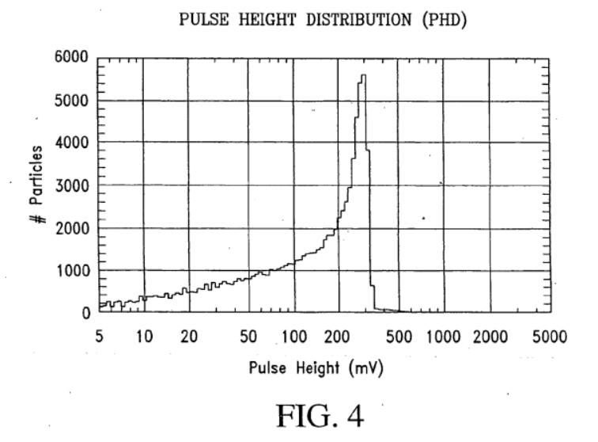

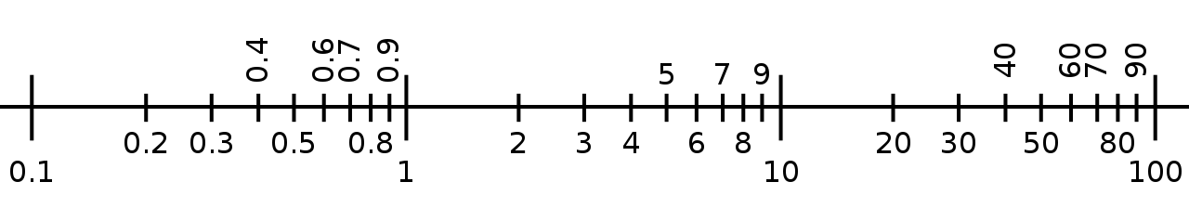



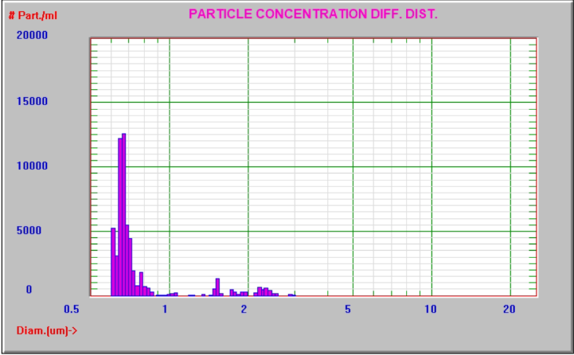

로그 스케일 그래프

voltage values (ΔVLE / ΔVLS)

0.005 0.0051 0.0052 0.0052 0.0053 0.0054 0.0055 0.0055 0.0056 0.0057 0.0058 0.0059 0.006 0.0061 0.0062 0.0062 0.0063 0.0064 0.0065 0.0066 0.0067 0.0068 0.0069 0.007 0.0071 0.0072 0.0074 0.0075 0.0076 0.0077 0.0078 0.0079 0.008 0.0082 0.0083 0.0084 0.0085 0.0087 0.0088 0.0089 0.0091 0.0092 0.0093 0.0095 0.0096 0.0098 0.0099 0.01 0.0102 0.0103 0.0105 0.0107 0.0108 0.011 0.0111 0.0113 0.0115 0.0117 0.0118 0.012 0.0122 0.0124 0.0126 0.0127 0.0129 0.0131 0.0133 0.0135 0.0137 0.0139 0.0141 0.0143 0.0146 0.0148 0.015 0.0152 0.0155 0.0157 0.0159 0.0162 0.0164 0.0166 0.0169 0.0171 0.0174 0.0177 0.0179 0.0182 0.0185 0.0187 0.019 0.0193 0.0196 0.0199 0.0202 0.0205 0.0208 0.0211 0.0214 0.0217 0.0221 0.0224 0.0227 0.0231 0.0234 0.0238 0.0241 0.0245 0.0248 0.0252 0.0256 0.026 0.0264 0.0268 0.0272 0.0276 0.028 0.0284 0.0288 0.0293 0.0297 0.0301 0.0306 0.031 0.0315 0.032 0.0325 0.0329 0.0334 0.0339 0.0344 0.035 0.0355 0.036 0.0366 0.0371 0.0377 0.0382 0.0388 0.0394 0.04 0.0406 0.0412 0.0418 0.0424 0.043 0.0437 0.0443 0.045 0.0457 0.0464 0.047 0.0477 0.0485 0.0492 0.0499 0.0507 0.0514 0.0522 0.053 0.0538 0.0546 0.0554 0.0562 0.0571 0.0579 0.0588 0.0597 0.0606 0.0615 0.0624 0.0633 0.0643 0.0652 0.0662 0.0672 0.0682 0.0692 0.0702 0.0713 0.0724 0.0734 0.0745 0.0757 0.0768 0.0779 0.0791 0.0803 0.0815 0.0827 0.0839 0.0852 0.0865 0.0878 0.0891 0.0904 0.0918 0.0931 0.0945 0.0959 0.0974 0.0988 0.1003 0.1018 0.1033 0.1049 0.1064 0.108 0.1097 0.1113 0.113 0.1146 0.1164 0.1181 0.1199 0.1217 0.1235 0.1253 0.1272 0.1291 0.131 0.133 0.135 0.137 0.139 0.1411 0.1432 0.1454 0.1476 0.1498 0.152 0.1543 0.1566 0.1589 0.1613 0.1637 0.1662 0.1686 0.1712 0.1737 0.1763 0.179 0.1816 0.1844 0.1871 0.1899 0.1928 0.1956 0.1986 0.2015 0.2046 0.2076 0.2107 0.2139 0.2171 0.2203 0.2236 0.227 0.2303 0.2338 0.2373 0.2408 0.2444 0.2481 0.2518 0.2556 0.2594 0.2633 0.2672 0.2712 0.2753 0.2794 0.2836 0.2878 0.2921 0.2965 0.3009 0.3054 0.31 0.3146 0.3193 0.3241 0.3289 0.3339 0.3389 0.3439 0.3491 0.3543 0.3596 0.365 0.3704 0.376 0.3816 0.3873 0.3931 0.399 0.4049 0.411 0.4171 0.4234 0.4297 0.4361 0.4427 0.4493 0.456 0.4628 0.4697 0.4768 0.4839 0.4911 0.4985 0.5059 0.5135 0.5212 0.529 0.5369 0.5449 0.5531 0.5613 0.5697 0.5782 0.5869 0.5957 0.6046 0.6136 0.6228 0.6321 0.6416 0.6512 0.6609 0.6708 0.6808 0.691 0.7013 0.7118 0.7225 0.7333 0.7442 0.7554 0.7667 0.7781 0.7898 0.8016 0.8136 0.8258 0.8381 0.8506 0.8634 0.8763 0.8894 0.9027 0.9162 0.9299 0.9438 0.9579 0.9722 0.9868 1.0015 1.0165 1.0317 1.0471 1.0628 1.0787 1.0948 1.1112 1.1278 1.1447 1.1618 1.1792 1.1968 1.2147 1.2329 1.2513 1.2701 1.289 1.3083 1.3279 1.3478 1.3679 1.3884 1.4091 1.4302 1.4516 1.4733 1.4953 1.5177 1.5404 1.5635 1.5868 1.6106 1.6347 1.6591 1.6839 1.7091 1.7347 1.7606 1.7869 1.8137 1.8408 1.8683 1.8963 1.9246 1.9534 1.9826 2.0123 2.0424 2.0729 2.1039 2.1354 2.1673 2.1997 2.2326 2.266 2.2999 2.3343 2.3692 2.4047 2.4406 2.4771 2.5142 2.5518 2.59 2.6287 2.668 2.7079 2.7484 2.7895 2.8312 2.8736 2.9166 2.9602 3.0045 3.0494 3.095 3.1413 3.1883 3.236 3.2844 3.3335 3.3833 3.4339 3.4853 3.5374 3.5903 3.644 3.6985 3.7538 3.81 3.867 3.9248 3.9835 4.0431 4.1036 4.1649 4.2272 4.2904 4.3546 4.4197 4.4858 4.5529 4.621 4.6901 4.7603 4.8315 4.9038 4.9771 5.0515 5.1271 5.2038 5.2816 5.3606 5.4408 5.5221 5.6047 5.6886 5.7736 5.86 5.9476 6.0366 6.1269 6.2185 6.3115 6.4059 6.5017 6.599 6.6976 6.7978 6.8995 7.0027 7.1074 7.2137 7.3216 7.4311 7.5422 7.6551 7.7695 7.8857 8.0037 8.1234 8.2449 8.3682 8.4934 8.6204 8.7493 8.8802 9.013 9.1478 9.2846 9.4235 9.5644 9.7075 9.8526

[0132] NT=4.54 x 105/ml x 16ml=7.26 x 106. Np=83,702. Φd=Np/NT=1.15 x 10-2. 🡺 Sensor efficiency or EF (efficiency factor)

[0133] EF가 작은 이유. Focused beam의 직경(2w)이 Flow cell의 가로(a) 길이보다 훨씬 작기 때문. 대부분의 입자는 측정되지 않는다. (|x|>>w). 그리고, noise level보다 큰 pulse들에 대해 측정이 가능하다.

[0134] Φd는 센서 광폭에 따라 고정된 값임. (EF도 calibration curve를 그릴 수 있지 않을까?? 🡪 아래와 같은 식으로 나타낼 수 있다.) 고농도에 대응 가능한 센서임.

[0135] 직경이 d인 입자의 유효 OSZ 폭을 2wd라고 하고, 센서 EF를 Φd 라고 하면 아래의 식이 가능하다. 2wd= Φd x a 식 (8)

[0136] 그림 4. Flow channel 폭=2000um. 2wd=23 um (Φd=Np/NT=1.15 x 10-2, 1.588 um 입자에 대해) beam width (2w)를 계산해 보면 10~11um 임. 따라서, effective width (2wd)는 gaussian beam의 beam width보다 2배보다 약간 더 크다. 🡺 실험적인 결과로 보임.

🡺 beam width 보다 2배 정도의 크기까지는 측정이 가능하다. Beam width(2w)가 10~11um 라면 최대 측정 가능한 입자 크기는 20um 정도가 된다. 따라서, FX의 spec이 0.7~20um 인 것이다. (최대 측정 가능 크기 20um에 대한 내용)

[0137] 입자 경로 범위가 넓으므로 pulse height 범위도 넓게 나타난다. r.m.s noise level (root mean square) 노이즈를 제곱 평균 제곱근으로 처리하여 제거한 후 나오는 pulse height의 범위: 5 ~ 326mV. 입자의 뭉쳐진 덩어리(agglomerate)나 실제로 큰 입자에 있어서는 최대 500mV까지 측정이 된다. Pulse height를 65개로 나누면 5mV 간격으로 쪼갤 수 있다. (65 x 5=325, 64 x 5 = 320) (flow cell 깊이 방향으로의 beam width 변이는 일단 무시)

[0138] PHD 모양은 매우 비대칭이고 한 쪽으로 많이 치우쳐져 있다. Height가 커질수록 서서히 커지다가 최대값 이후로 급격히 줄어든다. 최대 pulse height=MΔVLE. 거의 326mV. Beam 중심에서 매우 가까운 곳을 통과할 때 생김 (x≒0)

[0139] 0을 바로 통과할 때에 빛이 가장 많이 가려진다. (MΔVLE) 경로가 멀어질수록 pulse height가 점점 작아진다.

[0140] PHD 재현성 확보를 위해 통계적 변이를 없앨 만큼의 충분한 입자를 측정할 필요가 있음. 각 입자 크기별로 측정해야 할 최소 입자 수가 존재함.

[0141] 그림 4와 동일하게 두 번째 측정 (16ml) 🡪 총 입자 개수: 83,327. (1차: 83,702) 개수 차이가 평균값의 제곱근 안에 있다.   
평균: 83,514.5 차이: 187.5<288.9 (평균값 제곱근). 따라서, 재현성 의미 있음. 우리처럼 +/-1% 이렇게 하지 않고, 평균의 제곱근을 활용 하는군요.

평균 제곱근 편차??? 표준 편차로 보임. ??

(<https://ko.wikipedia.org/wiki/%ED%8F%89%EA%B7%A0_%EC%A0%9C%EA%B3%B1%EA%B7%BC_%ED%8E%B8%EC%B0%A8>)

[0142] 그림 6 설명. d=1.588um, d=2.013um 인 2개의 입자에 대한 각각의 PHD. 입경이 크면 PHD 그래프가 오른쪽으로 더 치우쳐 지게 된다.

[0143] 그림 6에서 PHD A, B가 매우 유사함. 가장 큰 차이는 최대 pulse height 값이 다르다는 것. PHD A는 326mV이고, PHD B는 482mV임. Pulse height 채널은 logarithmic 전압 스케일에서 동일한 width를 갖는다.

[0144] PHD A (d=1.588um)를 linear하게 쭉 늘여서 PHD B (d=2.013um) 쪽에 max voltage가 겹쳐지도록 만들 수 있다. 두 PHD의 max voltage 비율은 482/326=1.48이며, 이 값을 PHD A의 pulse height 값들에 곱해주면 PHD B와 겹쳐진 그래프를 만들 수 있다.

[0145] 그림 7과 테이블 1의 PHD는 0.806 ~ 20um 까지의 입자들에 대한 것임. 측정 가능 최소 입자 크기는 대략 0.6um 정도임. 각 PHD는 총 부피 16ml, flow rate는 20ml/min임. Baseline 전압 V0은 5V이고 이것이 최대 pulse height임. 그림 7의 입자 수는 전체 입수 수에 대한 % 비율임.

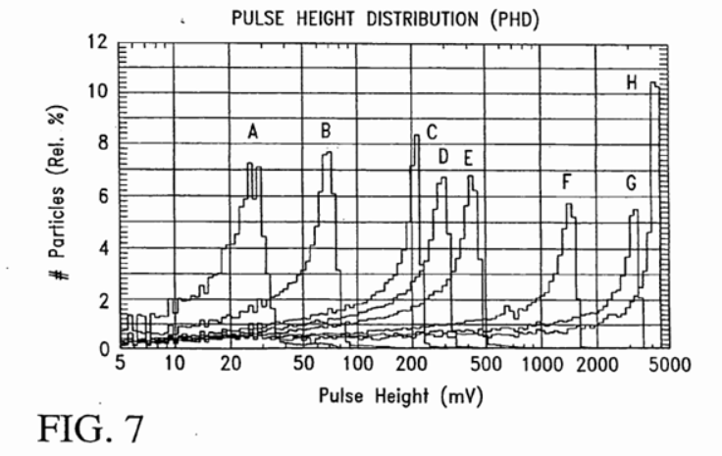

[0146] 그림 7에서 예를 들어 입자 C의 PHD는 C 보다 작은 입자 중 가장 가까운 입자인 B의 PHD에 일정한 값, 비율 (ΔVLE (C) ÷ ΔVLE (B))을 곱하여 근사할 수 있다. 이것이 가능한 이유는 PHD의 모양이 모두 매우 유사하기 때문이다. 그래서 모든 크기의 입자들에 대한 PHD를 측정하지 않고 계산에 의하여 구해낼 수 있는데, 이 과정은 deconvolution에서 매우 유용하게 사용될 수 있다.

🡪 32, 64, 128, 256 등. 채널 수에 대한 PHD 데이터를 만들어낼 수 있다.

[0147] 그림 7 & 테이블 I. 입자 직경의 상대적으로 작은 변화가 mV 쪽에서는 상당히 큰 변화로 나타난다. 특히 입자 크기가 커질 수록. View volume이 작음에도 불구하고 새로운 센서의 해상도가 상대적으로 좋다.

[0148] light-blockage 모델과 실제 측정된 light-blocking 비율 값을 비교할 수 있다. (비율=MΔVLE ÷ V0). 그림 8B에 3개의 이론적 계산 값이 그려져 있다. 각각 10, 11, 12 um 데이터이고 각각 빈 사각형, 빈 원, 빈 삼각형으로 표시되어 있다. (실제로 moving slit을 활용하여 beam profiler를 12 ± 2um 직경으로 움직여서 측정해도 유사한 데이터가 관측된다.)

🡪 실제 측정값으로 size to pulse를 구할 수도 있고, 이론적 계산으로 구할 수도 있다. 단, beam width의 크기가 필요하며, 계산식도 필요하다.

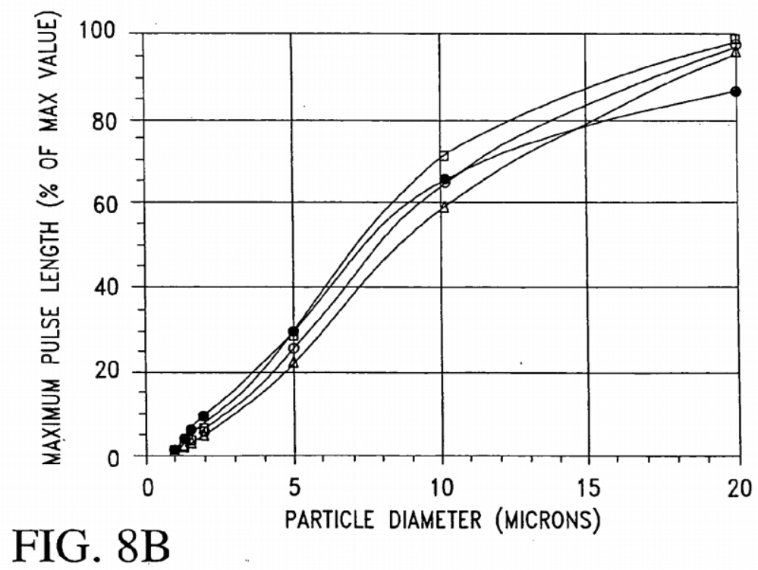

[0149] 이론적 계산 수치와 실제 측정값 사이에 차이가 있음. 입경이 5.03 & 10.15um 일 때 측정값과 이론치가 매우 가까운 결과를 보여준다. 10.5um 부근에서 결과가 가장 일치한다. 5-10um사이에서는 빛의 굴절이 매우 많이 발생하며, 5um 이하에서는 이론치와 측정값이 다소 달라지게 된다. 이 영역에서는 빈의 산란이 일어나기 때문에 이론치가 측정값보다 더 적게 나타난다.

[0150] 그림 8B의 그래프는 sigmoid 형태이다. 이론치와 측정치의 차이는 광학 부품으로 인한 오차, beam 원형화의 오차, 광 alignment 오차 등으로 인해 발생한다. 아래는 sigmoid 함수, 그래프.

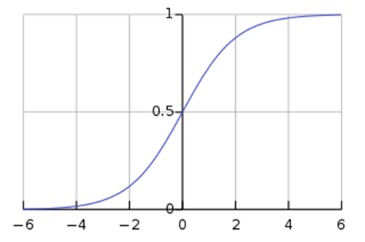

[0151] 센서 efficiency (EF, Φd)는 입자 크기가 커지면 커지고 작아지면 작아진다. 다만 증가하는 비율은 linear하지 않은데 그것은 미 산란 이론에 의해 산란광의 세기가 monotonic하게 변화하지 않기 때문이다.   
🡪 빛의 산란이 발생함. (특히 5um 이하에서는 산란이 서서히 더 커짐) 입자 크기에 따라 다른 세기로 산란이 발생한다. 산란으로 인해 extinction의 크기도 달라진다. (Mie 산란 이론)

[0152] efficiency factor 계산 방법 (EF, Φd). PSL 표준 용액을 희석하여 총 입자수를 count함. 측정된 입자 개수와 실제 최대 개수의 비율을 계산하면 EF가 나온다.

[0153] 그림 9 설명. EF 그래프. 1.5~20um 까지는 직선에 가까움. 1.5이하에서는 EF가 급격히 작아짐. LE에서 beam width를 10um 정도 수준으로 가져가야 한다. 이 크기에서 LS 센서가 필요해진다. 하지만, 그림 7에서 보듯이 0.8um 수준의 입자에 대해서도 LE PHD가 좋은 S/N 비를 나타낸다.   
🡪 일정 크기 이하에서는 LS를 써야 하나 LE 센서로도 0.8um 까지는 측정 가능하다. 중요한 것은 센서 신호가 노이즈보다는 커야 한다는 것이다. 노이즈로 인해 신호 레벨에서 의미 있는 데이터를 분별할 수 없다면 측정이 불가능한 것이다.  
🡪 LE 센서로 측정 가능한 최소 입자 크기에 대해 고려해야 한다!

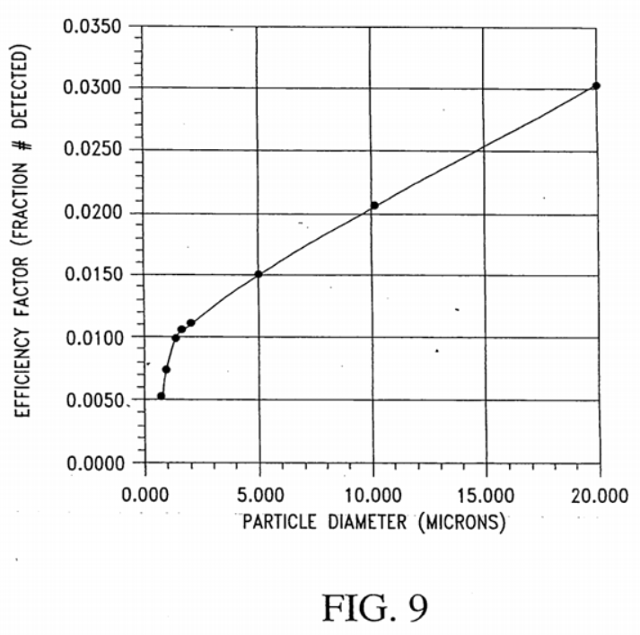

[0154] wd와 Φd는 비례 관계이다.

[0155] 식 8 (2wd= Φd x a) 을 보면 광폭이 일정할 때 flow channel 폭 (a) 를 줄이면 EF (Φd) 가 늘어난다. a를 줄이면 effective OSZ를 지나는 입자의 수도 당연히 늘어난다. 하지만, 실제로 이런 방법으로 효율을 늘리는 것이 유용하지는 않다.

[0156] 이유 #1. a를 줄이면 flow channel의 단면적 AF=ab 이 줄어드는데, 계속 줄일 수는 없고 practical limit가 존재한다. 너무 많이 줄이면 샘플 flow가 지나치게 방해를 받을 수 있다. 아울러 flow rate F가 일정할 때 a를 줄이면 입자의 속도가 늘어나게 된다. (v=F/ab, 식 4) 입자 속도가 빨라지면 pulse의 Δt가 줄어들어서 측정 시 에러 발생 확률이 높아진다. 속도를 줄이기 위해 flow rate를 줄이면 측정되는 입자의 개수가 줄어들어 통계적 정확성이 줄어들 수 있다.

[0157] 이유 #2. 만약 a를 그대로 유지하면서 b를 늘리면 어떻게 되는가? AF를 일정하게 만들 수 있고 입자 속도도 원하는 수준으로 가져갈 수 있다. 하지만 2가지 안 좋은 결과가 나타난다. 만약 b를 늘리게 되면 coincidence concentration (입자가 2개 이상 겹치지 않는 농도) 이 줄어든다. 따라서, 본 센서의 장점인 고농도 대응이 약해지게 된다. 만약 b를 매우 크게 늘이면 PHD, PSD 해상도가 많이 줄어든다. 그 이유는 b가 늘어나면 beam이 통과하는 거리가 길어지므로 beam width가 y축 방향으로 더 많이 차이가 나게 되고, effective OSZ의 변화도 커진다. 결국 최대 pulse height 에서의 sharp한 PHD cut-off도 줄어들어 PSD 해상도가 나빠진다.

[0158] 결국 위에 언급한 방법들로 센서 효율을 늘릴 수는 없다. 어쨌든 신규 센서의 장점은 고농도 대응이 가능한 것임. EF가 0.005 ~ 0.03 임. 만약 predilution이 필요한 상황에서는 훨씬 더 좋음. Coincidence concentration이 LE보다 거의 30배에서 200배 정도임. (1/Φd, 단 2w, a, b 값이 LE와 같을 경우) 그래서, diluent fluid (물, organic solvent) 이 더 더러워도 된다. ???????????? 므승말임??

[0159] 그림 8A, 8B를 보면 입자 크기에 따라 max pulse height에 대한 각 pulse height의 비율을 알 수 있다. Curve의 접선의 기울기가 크면 입자 크기에 대한 분해능이 커지는 것이고, 기울기가 작으면 크기에 대한 voltage 분해능이 작은 것이다. 결국 입자 크기가 커지면 voltage 분해능이 작아진다는 것을 알 수 있다. (기울기가 작아지므로) 측정 가능한 최소 입자 크기는 노이즈 변이 보다 큰 최소 pulse height, ΔVLE로 결정이 된다. 다른 모든 변수가 동일할 때, 측정 가능한 입자 크기의 범위는 beam width에 따라 달라진다. Beam width가 커지면 더 넓은 영역의 입자 크기를 측정할 수 있다. 그림 10은 beam width에 따른 max pulse height의 관계 그래프를 보여준다. 각각 9, 12, 15, 18, 21 um의 beam width에서 입자 크기 별 max pulse height를 보여준다. beam width가 21um 일 때 max pulse height의 10~90%인 입자 크기 범위는 5~30um이다.  
🡪 입자 크기 별 분해능의 크기를 다르게 가져갈 수 있다. 작은 크기에 집중할 것인지. 더 넓은 영역의 입자 크기에 대해 괜찮은 분해능을 가질 것인지. Beam width로 선택 가능.

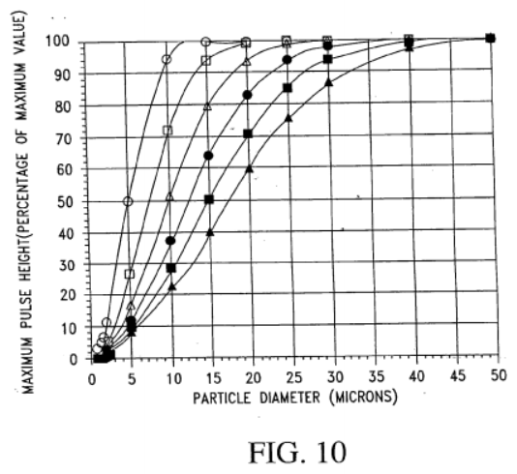

[0160] beam size를 많이 줄이면 curve의 최대 기울기가 작은 diameter쪽으로 이동하지만, 그렇다고 측정 가능한 최소 입자 크기가 줄어드는 것은 아니다. 실제로 LE 센서와 같이 작은 입자를 측정하기는 어렵다. (LS를 쓰지 않는 한). 이유 #1. Beam의 크기가 얼마나 작아질 수 있는 지의 한계는 회절 이론에 의해 정해진다. 예를 들어, beam size 3~5um 크기에서 DOF가 매우 짧아질 것이다. 그러면 매우 얇은 flow channel을 써야만 한다. 현실적인 channel depth, b>100um, 에서 frequent clogging (입자가 flow channel에 끼는 것)을 막을 수가 없다. 아울러 최대 pulse height의 cut-off sharpness를 무디게 만들어서 PSD 해상도를 저해하게 된다.  
🡪 beam size를 무조건 줄이기도 어렵다.

[0161] 이유 #2. 입자 크기가 작을 경우 산란이 훨씬 더 크게 일어난다. Beam width를 줄여도 광 차단 량은 매우 적다. 실질적으로 노이즈로 인해 VLE가 변화되기 때문에 측정 가능한 ΔVLE의 최소값이 존재한다. 결국 노이즈로 인한 변이 보다 큰 신호에 대해서만 측정이 가능하다.

[0162] 따라서, sensitivity를 올리려면 LE에서 LS로 측정 방법을 변경해야 한다. LS에서는 산란광의 세기 정도와 각도 별 분포에 따라 신호가 바뀌게 된다. 따라서, background noise로 인한 문제에서 자유로울 수 있다. 그림 11. FX-nano의 광학계 보여줌. 광학계가 LE와 거의 동일함. 광원, 집광 렌즈, 얇은 flow channel. Gaussian intensity profile을 갖는 얇은 집광 빛. 유일한 차이점이라면 beam width, 2w가 LE 센서보다 더 작아서 FX 센서보다 sensitivity 가 더 크다는 것. (특히 작은 입자 크기 쪽에서)

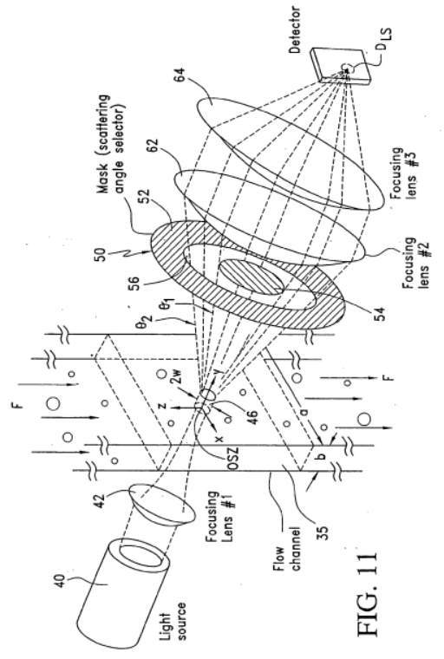

[0163] LE와 LS의 가장 중요한 차이점은 1개 이상의 렌즈로 구성된 light collection 파츠의 추가이다. 렌즈 시스템은 산란광의 좁은 각도들 중에서 최적의 특정 각도들 범위에 있는 산란광들을 수집하도록 설계되었다. 그림 11. 렌즈 50은 불투명으로 특정 각도 범위의 산란광들만 통과시킨다. (θ1 ≤ θ ≤ θ2). 렌즈 62는 입사된 빛들을 평행광과 유사하게 바꾼다. (approximately collimated) 렌즈 64는 detector DLS 쪽으로 빛을 집광 시킨다. 결과로 나온 신호는 “conditioned” 된다. (길들이다, 훈련시키다) 즉, IV (current to voltage) 변환하고 증폭시킨다. 🡪 L-LPC의 증폭회로 기능.

[0164] VLE와 VLS 신호는 매우 다르다. LS 센서는 flow cell의 back window (빛이 뚫고 나가는 뒷면)에서 DLS detector로 오는 빛을 차단한다. 입사광은 중앙의 작은 mask에 의해 막혀지거나 작은 mirror로 편향되어 산란광 collection 렌즈에서 멀어진다. (mirror는 DLE를 위한 mirror를 이야기하는 듯) 그래서, 이론적으로 VLS의 기본 전압 baseline은 0V이다. 하지만 실제로는 약간의 산란광들에 의해 voltage가 감지될 수 있다. 1. Flow channel의 앞, 뒷면 윈도우에서 빛이 산란될 수 있다. 뒷면에 굴곡이 있다든가 오염 물질이 붙어 있을 경우에. Diluent, 희석 용액에 작은 오염 입자가 있을 경우. 또는 초미세입자 (ultra-fine particles) 들이 대량으로 있을 때 가능하다. 다만 초미세입자들에 의한 전압은 개별 감지되기에는 너무 작은 전압 값이다.  
🡪 대체적으로 VLS의 baseline은 0V이다.

[0165] LS의 경우 입자가 flow channel을 지날 때 순간적으로 발생하고 이후 signal-conditioning 회로로 입력된다. (IV & 증폭) 그림 12를 보면 입자 크기에 따라 pulse height가 커진다. 실제로 pulse height에 영향을 주는 요소들은 1) 입자 크기, 2) 입자 구성 (composition), 구체적으로는 입자의 굴절율, 주위 용액의 굴절율, 흡광률(존재한다면), 3) beam의 파장, 4) 입자 방향 (입자 모양이 구가 아니거나 일정하지 않을 경우). 빛의 파장과 비슷한 크기이거나 더 큰 입자들의 산란광 세기는 산란 각도에 따라 많이 변한다. 이런 경우에는 pulse height 가 산란광 측정 각도 범위, θ에 영향을 받는다.

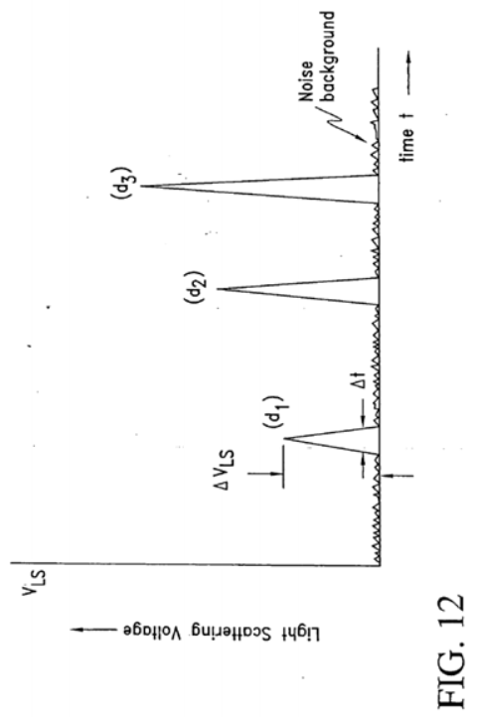

[0166] 산란된 빛의 각도와 빛 세기의 관계, 방사 패턴 (radiation pattern)과 위에 언급된 변수들의 관계는 전통적인 Mie 산란 이론에 자세히 설명되어 있다. 일반적으로 입자 크기가 커지면 입자 내부에서의 간섭이 많아지므로 산란광의 방사 패턴이 더 복잡 해진다. (non-isotropic 등방성이 없다) 아무튼 LS 타입 센서를 최적화하려면 산란광 취득 각도 범위 θ (θ1 ≤ θ ≤ θ2)를 잘 조정하여 입자 크기에 따라 VLS가 일정하게 증가되도록 해야 한다. 만약 일정한 증가가 불가하다면 센서를 사용할 수 없게 된다.

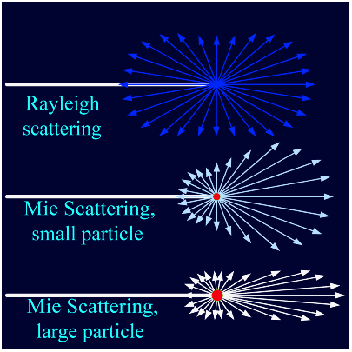

레일리, 미 산란 이론의 방사 패턴

[0167] VLS 신호의 2가지 특징. 1) 입자로 인한 signal pulse와 전체 신호 VLS가 동일하다. LE 센서에 존재하는 상대적으로 큰 background 노이즈가 없다. 따라서 상대적으로 작은 입자 측정 시 발생하는 SN 비가 LE센서 보다 훨씬 더 좋아진다. 다르게 이야기하자면 LS는 0V에서 측정한다는 것. Background 신호가 0. LE의 경우 V0 신호가 항상 있어서 신호 처리 (subtraction 등)을 해야 원하는 신호를 얻을 수 있다.

[0168] 2) ΔVLS의 SN비 개선: 광원의 power를 늘리면 가능. 광원 세기를 늘리면 측정 가능 최소 입자 크기도 더 작아짐. 하지만, 최소 크기 한계가 있음. 샘플 용액과 광원, 수광부로 인한 노이즈 레벨에 따라 최소 크기가 정해짐. 광원 세기를 높이는 대신 LS센서의 광폭(2w)을 줄여도 측정가능 최소 입자 크기를 줄일 수 있다. 하지만 이 방법은 회절 이론 (diffraction theory)에 의한 한계와 과도하게 긴 DOF로 인한 depth 방향 광폭 변화로 인해 한계를 갖는다.

[0169] 광원 세기를 늘린다고 해서 LE 센서 쪽의 측정 가능 최소 입자 크기를 줄일 수는 없다. 이유는 광원 세기를 늘인 만큼 신호가 늘지만, noise도 같이 증폭이 되기 때문. 결국 SN 비를 좋게 만들어야 LE 센서도 더 좋아지게 된다.  
🡪 LE 센서: 노이즈 감소가 핵심.

[0170] beam 세기 공식 (7) (Guassian beam profile) 이 LS 센서와 LE 센서가 동일하게 사용된다. 따라서, LS센서 측정 결과로 나타나는 PHD는 LE센서의 PHD와 매우 유사하다. 그림 4, 6, 7 형태.

식 (7)

[0171] LS와 LE의 PHD가 매우 유사한데, 특히 pulse height peak 값 오른쪽에서 sharp한 “cut-off” (급격한 하락)가 동일하게 나타난다. 하지만, 이러한 유사성이 있지만 실제 수치적으로는 서로 차이가 난다. 특히 d=1um인 입자를 각각의 센서로 구한 PHD를 비교해 보면 알 수 있다. 두 센서의 전방향 (front end) 설계는 동일하다. (광원의 집광, 상대적으로 얇은 flow cell). 결국 두 센서의 차이점은 광 검출 방법과 수단, pulse의 타입과 크기의 차이이다. LS 센서는 산란광에만 반응하고 pulse height는 입사되는 빛의 세기에 비례한다.

[0172] 하지만, VLE의 세기는 더 복잡한 함수 관계를 갖는다. 1) LE에서는 빛의 굴절(반사)와 산란, 모두의 영향을 받는다. 다만 산란은 굴절과는 달리 detector의 신호 세기를 줄이는 효과를 나타낸다. 2) 입자 크기와 진행 경로로 인한 빛의 세기 변화가 LE와 LS는 서로 다르게 나타난다. 두 방법으로 인한 PHD의 차이를 이론적으로 구분하려면 Mie 이론을 통해 굴절, 반사, 산란 등을 복합적으로 적용해야 한다. 🡪 차이는 분명하나 이론적 설명은 쉽지 않다.

[0173] 아무튼 그림 7에 보이는 LE PHD와 유사하게 LS PHD도 얻을 수 있다. 두 PHD의 공통적 특징은 입자 크기가 커질수록 pulse height 값이 점점 더 커진다는 것. 특히 max pulse height가 입자 크기에 따라 점진적으로 커진다는 것. 다만 LS 센서의 산란광 각도가 적절하게 설계되어야 함. 입자 크기에 따라 최대 pulse height가 monotonic하게 변화되도록. LS센서에 2개의 경쟁 효과가 있음. 1) 산란각이 커질수록 ΔVLS가 커지므로 SN 비가 좋아져서 센서 감도가 좋아짐. 따라서 측정 입자 한계도 개선됨. 2) 산란각이 작아질수록 입자 내부 Mie 간섭이 줄어들어서 산란광 세기의 역전 (reversal) 이 줄어든다는 것. (d가 커지는데 Max(ΔVLS)가 작아지는 현상)

[0174] LS센서에서 d=d1인 PHD를 활용하여 더 큰 입자(d=d2)의 PHD를 만들 수 있는데, 이 때 적절한 scale factor를 사용해야 한다. 보통 로그 scale (logΔVLS)을 사용하는 것이 바람직하다. Scale factor는 최대 cut-off pulse height 값의 비율로 주어진다. Max(ΔVLS(d2)) / Max(ΔVLS(d1)). PSL을 사용하여 각각의 PHD를 구한 후에 측정된 PHD 사이의 PHD는 적절한 scale factor를 사용하여 interpolation 할 수 있다.

🡪 로그 scale의 interpolation, linear interpolation의 차이

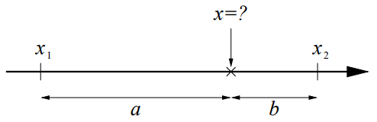



[0175] LE 센서와 마찬가지로 LS 센서에서도 아래의 식 (8)이 성립한다.

식 (8) 2wd= Φd x a

[0176] EF Φd 와 d 와의 상관 관계도 두 센서 간에 매우 유사하다. 다만 실제 수치적으로는 차이가 난다. (qualitatively very similar, but quantitatively different)

[0177] 그림 9) EF 비율. LS 에서도 동일하게 그려지는데, 광원 세기를 올리면 LS 센서의 최소 측정 가능 입자 크기가 커진다. (효율이 개선됨) 따라서, 이런 경우에 그림 9의 그래프가 Y축 방향으로 올라가게 된다.

[0178] LS 센서에서 광원 세기를 키우면 1) 측정 가능 최소 입자의 크기가 더 작아지고, 2) 센서 효율 (EF) 도 향상된다. 하지만 LE 센서에서는 SN 비를 개선하지 않는다 위와 같은 효과는 가질 수 없다.

[0179] LS 센서에서 광원 세기를 일정 %로 높이면 baseline 전압 V0와 pulse height 모두 동일한 퍼센트로 올라간다. 결국 그림 7의 PHD들이 X축, pulse height 방향으로 이동한다.

[0180] PHD를 PSD로 바꾸는 작업에 대한 내용 시작. 기존 LE/LS 센서의 방법은 너무 쉬움. PHD와 PSD가 1대1 대응 관계임.

[0181] 신규 센서 (FX, FX-nano)는 동일 입자 크기에서도 PHD가 넓게 분포하기 때문에 훨씬 더 복잡한 과정을 통해 PSD를 만들 수 있다.

[0182] PHD를 PSD로 바꾸는 3가지 스텝에 대한 설명. 1단계) 원본 PHD를 기존 센서와 같은 형태의 PHD로 바꾸는 작업. PHD 🡪 dPHD. dPHD=de-convolutioned PHD.

[0183] 2단계) cal. curve를 이용하여 voltage를 particle size로 바꾸기. dPHD 🡪 raw PSD. 3 단계) EF의 역수를 곱하여 count를 맞추기. (* 1/Φd) Raw PSD 🡪 final PSD

[0184] dPHD를 만드는 2가지 방법: 1) matrix inversion, 2) successive subtraction. PHD는 개별 입자PHD (basis vector)들의 linear combination 또는 weighted sum으로 표현할 수 있다. 선형 대수에 나오는 basis vector.

[0185] 측정된 PHD는 아래의 식 9)로 표현할 수 있다.

PHD(ΔV)=c1 PHD1(ΔV) + c2 PHD2(ΔV) + … +cn PHDn(ΔV) 식 (9)

최종 PHD

[0186] c1, c2, … cN은 weighting coefficient. 입자 크기 별 개수 비율.

[0187] 그림 7의 PHD들이 각각 basis vector로 사용될 수 있다. 그런데 모든 particle size에 대한 basis vector를 측정하기는 어렵다.

[0188] 대신 측정된 PHD를 활용하여 비어 있는 PHD를 계산해 낼 수 있다. 작은 입자의 PHD에 일정 factor, MΔVLE에 대한 target의 비율을 곱해서 큰 입자의 PHD를 계산할 수 있다. (stretching 과정) 반대로 큰 입자용 PHD에서 작은 입자용 PHD를 계산할 수도 있다. (compressing 과정) 뿐만 아니라 이론적 모델을 활용하여 측정이 필요한 column basis vector들을 계산해 낼 수도 있다. 이후 interpolation이나 extrapolation 방법을 사용하여 다른 basis vector들을 계산해 낼 수도 있다. 원한다면 모든 basis vector들을 이론적인 모델을 통해 계산해 낼 수도 있다.

MΔVLE의 비율

Measured values: MΔV1, MΔV4, MΔV7, MΔV10, MΔV13, MΔV16

Computed values: MΔV2, MΔV3, MΔV5, MΔV6, MΔV8, MΔV9, MΔV11, MΔV12, MΔV14, MΔV15

MΔV = 0.005 0.0051 0.0052 0.0052 0.0053 0.0054 0.0055 0.0055 0.0056 0.0057

MΔV 축이 log scale로 값이 정리되어 있으므로 linear interpolation을 진행하면 log scale의 matrix를 얻을 수 있다. 그런데, 꼭 log scale로 계산을 해야 하는가?? 최종적으로 log scale 그래프를 보여주므로 결과 정리도 그렇게 하는게 편리하고. PHD 계산에도 log scale을 활용하는 것이 더 편리하다.

MΔV= Mat(0.005)를 활용하여 Mat(0.0054)를 구하는 예)

MΔV의 비 f = 0.0054 ÷ 0.005 = 1.08. 따라서, 이 비율을 Mat(0.005)에 곱하여 만들어 낼 수 있다.

PHD는 voltage to count의 그래프이고, 상기 비율 f는 voltage에 곱해지게 됩니다. 그러면 count는 어떻게 되는 거죠? 그대로 계산합니까? 알파웰에서는 count도 일정한 계산식으로 계산하여 최종 matrix를 만들어 냈다. Matrix data는 센서 파일 (*.sns)에 있지 않은가?

[0189] 식 (9)를 계산하는 2개의 알고리즘. 1) matrix inversion. 그림 13A) 에 설명됨.

PHD(ΔV)=c1 PHD1(ΔV) + c2 PHD2(ΔV) + … +cn PHDn(ΔV) 식 (9)

PHD = M * c c = M-1 * PHD

1 x N N x N 1 x N 1 x N N x N 1 x N

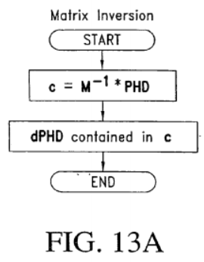

PHD = M * c  
c = M-1 * PHD  
  
M: column vector들을  
모은 matrix.  
c: dPHD

[0190] 선형 대수에 의해 식 (10) 유도됨.

식 (10)

M-1는 M의 역행렬 (inverse matrix). 결국 M-1를 미리 구해 놓고, PHD에 곱하면 (dPHD)를 구할 수 있다.

c1, c2, c3, …, cn은 각 채널 별 particle 개수의 비율이라고 볼 수 있음. Calibration table에 있는 particle 개수에 대한 현재 측정한 샘플에서의 해당 particle 개수의 비율임. 결국 이 비율에 calibration table에 있는 총 개수를 곱하면 실제로 측정된 particle 개수가 나옴. 여기에 다시 EF를 곱하면 전체 샘플에 있는 개수가 나옴. 이후 DF 희석비 적용해 주면 됨. (?)

[0191] 2) successive subtraction 방법. Sharp cut-off를 활용. 최대 ΔVLE인 지점에서부터 계산 시작. 가장 작은 ΔVLE 방향으로 진행. Peak point 가 가장 의미 있는 데이터를 보여줌.

[0192] weight, scale factor 계산하기. Peak point의 값과 해당 ΔVLE 채널의 column vector peak point의 비율 계산. 비율을 column vector에 곱해준 후.. PHD에서 빼주면.. 중간 결과의 PHD vector가 남음. 이렇게 계속 동일한 방법을 반복.

[0193] 그림 13B) 참고. I-loop에서 weight/scale factor cI를 계산함. 각 loop에서 계산된 c값을 모으면 dPHD를 완성.

[0194] J-loop는 I-loop에서 결과를 뺀 후 음수가 나올 수 있는데, 이 음수를 모두 0으로 바꾸어 다음 loop 계산에서 제외하기 위한 것임.

🡪 어느 정도의 오차가 발생한다는 의미.

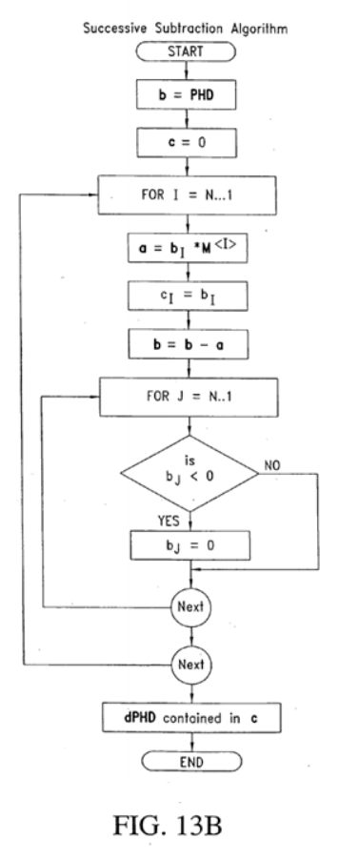

cI 값 저장

중간 결과 0보다 작은 count는 0으로 설정함.

MI 를 활용해서 계산함.

가장 큰 ΔVLE부터 작은 ΔVLE 순으로 계산

[0195] 여기부터는 회로와 관련된 내용임. 그림 14) 의 과정으로 PSD를 계산함.  
1) turbidity correction: V0T 를 V0에 맞게 증폭.  
2) DC 성분 제거 (subtraction, a.c coupling), 신호 반전  
3) pulse height analyzer: PHD 생성  
4) deconvolution 알고리즘: dPHD 생성, matrix M 사용, matrix inversion/successive subtraction  
5) calibration curve: raw PSD 생성  
6) sensor efficiency curve (EF): final PSD 생성

[0196] 상기 5번, 6번 스텝

[0197] 최종 PSD의 해상도와 재현성은 측정된 기본 PHD의 품질(신호의 SN비와 재현성)에 영향을 받음. 아울러 기본 PHD 측정 시 각 사이즈 별로 통계적으로 유의미한 입자 개수를 측정해야 함. 그리고 입자 이동 경로의 위치적 분포도 중요함.  
🡪 최초에 PHD (column vector) 만드는 것이 굉장히 중요함. 이후 데이터 처리에서 계속 오차가 늘어날 수 있음. 회로와 FPGA에서 잡아줘야 함.

[0198] 그림 4. 최대 pulse에서의 count와 최소 pulse에서의 count 비율이 매우 높음. (good) 입자 이동 경로가 일정하게 분포되기 때문. (매우 중요)

[0199] 장비 상태가 안 좋을 경우 위에서 언급한 count 비율이 훨씬 더 낮음.

[0200] 좋은 장비를 만들기 위해서 count 비율이 매우 좋아야 하고, 입자 이동 경로의 일관성 (uniformity)를 얻기 위해 flow channel과 fluidics 시스템, 그리고 광원부, 수광부 모두 적절히 설계해야 한다.

[0201] 그림 15A, B, C를 활용하여 PHD에서 raw PSD 계산하기, deconvolution 과정 검증.  
0.993, 1.361, 1.588 um 입자 PSL 사용, 16ml 측정, flow rate=20 ml/min, DCT=48 sec. V channel=64 (logarithmic scale, 5 ~ 5000mV)

[0202] 그림 15A, 입자 크기별로 부피가 다르게 섞음. 0.5, 1.0, 2.0 ml (0.993, 1.361, 1.588 um 입자) predilution factor 1000:1, 그림 15B 0.993 만 0.25ml 사용, 그림 15C 0.993 만 0.125ml 사용.  
총 입자 개수, A: 102,911, B: 90,709, C: 81,827

[0203] 그림 15A, B, C의 중요한 특징들. 1) 왼쪽이 낮고 오른쪽이 높은 넓은 범위의 분포. 2) 오른쪽 끝에서는 갑작스럽게 낮아진다.

[0204] 32x32 matrix를 활용하여 2개의 방법, matrix inversion과 successive subtraction으로 dPHD를 구해볼 수 있다. 데이터로 확인할 수 있음.

[0205] basis vector를 normalize하여 사용할 수 있다. Basis vector의 최대값으로 각 항을 나누어 0~1까지의 값을 갖도록 basis vector를 구성한다. 실제로 측정된 입자 크기는 아래와 같음.

#6 (0.722 um), #8 (0.806-um), #12 (0.993-um), #17 (1.361-um), #19 (1.588-um), #20 (2.013-um), #26 (5.03-um), #29 (10.15-um) and #31 (20-um).

그 외의 23개 빈 column들에는 이론적인 basis vector 값을 넣어준다. 방법은 linear interpolation이나 extrapolation을 활용함. (stretching)

🡪 위에 언급된 입자 크기들에 대해서만 측정된 값이고 나머지는 보간법을 활용하여 만든 값들임.

[0206] 그림 17. 측정된 PHD A, B, C 3개의 데이터에 대해 matrix inversion과 successive inversion한 결과들을 표시해 줌.

[0207] 중요한 사실 몇 가지. 1) dPHD 결과의 품질이 상대적으로 높음. 2) matrix inversion으로 계산된 값이 음수이면 0으로 만듬. 이후 다시 normalize 실행. 3) dPHD에 나타나는 3개의 main peak 들. 4) 샘플 A, B, C 방향으로 row 12의 입자 개수들이 점진적으로 factor 2로 줄어듬.

[0208] successive subtraction으로 계산하기. 그림 17에 결과가 있음. 2개의 결과가 나와 있음. 정확히 맞는 구간 (rows 11~13, 16~22) 과 다소 맞지 않는 구간 (rows 1~10)이 있음.

2개의 계산법으로 얻은 dPHD 결과는 1) 정확도와 해상도가 매우 좋음 2) 대체로 같음.

[0209] 64x64 matrix로 구해도 동일한 결과를 얻는다. 해상도는 더 좋아짐. 입자 크기 분포는 아래와 같음.

#11 (0.722-um), #15 (0.806-um), #24 (0.993-um), #34 (1.361-um), #37 (1.588-um), #41 (2.013 um), #51 (5.03-um), #58 (10.15-um) and #61 (20.0-lum).

🡪 입자 크기 축 (x축)의 logarithmic scale 구하는 방법… 32개일 때, 64개일 때.

[0210] 18A, B, C는 matrix inversion으로 계산, 19A, B, C는 successive subtraction으로 계산. Matrix inversion으로 계산 시 낮은 전압 쪽에 약간의 noise가 발생함. 결국 successive subtraction 계산법이 약간 더 좋음.

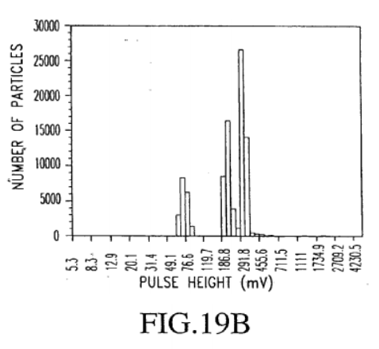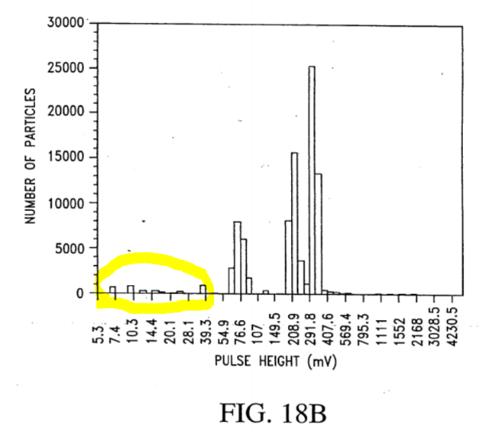

Matrix inversion – noise (low voltage area)

[0211] dPHD를 raw PSD로 변환: calibration curve를 활용, mV를 particle size로 바꿈. Raw PSD에 1/Φd를 곱하면 final PSD가 나오게 됨. Φd도 interpolation으로 계산한다. (그림 9) 최종적으로 샘플 부피 (16ml) 로 나누어 주면 #/ml을 구할 수 있다.

[0212] mini LE로 측정한 결과와 mini-FX로 측정한 결과를 비교할 수 있다. 그림 20A, B, C

[0213] 두 데이터는 매우 잘 일치한다. 기존 센서와 동일한 성능을 낼 수는 없으나 신규 센서도 매우 훌륭하다.

[0214] 신규 센서 application: 1um 이하의 입자들이 대다수인 샘플. 1) oxide slurry (CMP), 2) oil-in-water emulsions, 3) inks, dyes and pigments (잉크젯), 4) artificial drink emulsions, 5) aqueous paper coating dispersions, 6) polymer suspensions.

[0215] 위와 같은 application들에서 가장 큰 입자 크기의 PSD tail의 분포를 아는 것이 매우 중요하다. 해당 샘플의 품질과 안정성의 지표로 삼을 수 있다.

[0216] SPOS 기술의 중요성. Long-term stability 뿐만 아니라 샘플의 품질을 관리할 수 있다. PSD tail이 최소화되거나 배제되어야 한다. Homogenization & Microfluidization, emusion polymerization 등. (D. F. Driscollet al. in Int'l J Pharm., vol. 219, pp. 21-37 (2001).)

[0217] 신규 센서의 2가지 장점. 1) dilution을 훨씬 적게 함. 예를 들어, CMP slurry를 많이 희석하게 되면 pH가 많이 낮아질 경우 Van der Waals 힘 (인력)이 커져서 입자 거대화 (agglomeration) 이 많아질 수 있다.

[0218] 2) LS 센서 없이 low size 입자 측정이 가능 (0.7um 이하) 신규 센서는 flow channel 내벽의 성능 저하에 둔감하다. 예를 들어 입자가 내벽에 coating되거나 식각으로 etching되는 상황에서도. LS 센서는 이런 상황에 많은 영향을 받아 센서 품질이 떨어진다.

[0219] 그림 21A, B, C에서 그림 23A, B, C 설명. Injectable (oil-in-water) fat emulsion 측정 결과. Stop lipid emulsion을 400:1로 희석함. 샘플 A는 fat droplets만 포함, 샘플 B는 0.993um PSL 3.25x105 개 추가. 샘플 C는 8.13x104 개 추가. B와 C에는 PSL peak가 발견됨.

[0220] 14mV를 기준으로 좌, 우로 감소하는 형식. 14mV 이상은 14mV peak인 입자로 인한 curve. 14mV이하는 크기가 너무 작아서 개별 측정이 어려운 구간. 입자 크기가 0.7um 이하인 경우임. 이 레벨 이하에서는 센서 efficiency가 가파르게 떨어진다.

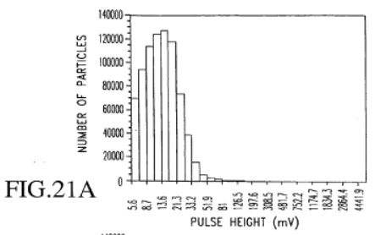

[0221] 위 데이터의 successive subtraction에 의한 dPHD 결과: 22A, B, C. 21.3mV 이상의 데이터만 보여줌. 그 이하는 입자 분포가 distort되고 particle coincidence가 발생함. 앞에서 설명한 “rollover” 현상이 발생함.

[0222] 그림 23A, B, C에 최종 PSD가 표시됨. Cal. curve는 그림 8A, efficiency curve는 그림 9에 있음.

[0223] 샘플 B와 C에서 PSL 입자의 오차가 매우 적음. B는 3.01x105#/ml (실제로는 3.25x105#/ml), C는 8.85x104#/ml (실제로는 8.13x104#/ml), deconvolution으로 이렇게 나오는 것은 대단한 것임!

[0224] 신규 센서에서 샘플은 최소로 희석 (샘플 성질 변화 없도록, pH 낮아짐 🡪 입자 거대화), 신규 센서에서 고농도 샘플의 탁도 매우 높고, 빛의 강도가 매우 줄어드는 상황임.

[0225] 식 11) 비어의 법칙 (Beer’s Law)

, (11)

x = light beam distance (= b), a = coefficient of absorbance or attenuation (cm-1)

[0226] 입자가 지나갈 때 생기는 pulse (negative) 크기(ΔVLET)도 turbidity에 따라 작아진다. 가정: 적정한 탁도, 선형적 시스템 응답. 따라서, ΔVLET 를 적절한 비율 (식 11에 나오는) 로 보정하지 않으면 pulse 크기가 작게 측정되어 최종적으로 입자 크기가 전체적으로 작은 쪽으로 shift 된다.

[0227] 초 미세입자가 매우 많을 경우 탁도가 높아질 수 있다. 보정 식은 아래 식 12)를 참고.

(12)

[0228] scale factor는 임. V0는 turbidity가 없는 상태에서의 baseline voltage, V0T는 turbidity 상태에서의 baseline voltage.

[0229] V0T를 계산하는 2가지 방법: 아날로그 or 디지털. 1) 약 1초 정도 VLE(t)를 누적하여 평균 구하기. Passive 또는 active 필터 사용 (적절한 RC time constant 사용). 샘플은 정지되어 있거나 흘러도 됨. 다만 흐르는 경우는 입자가 감지되어 영향을 줄 수 있으나 초당 10,000 이하인 경우 pulse width가 10~12usec 보다 작아지고 duty가 10% 이하이므로 괜찮음. 2) AD conversion 후 digital 값을 다 저장하여 10~100msec 정도 데이터를 평균을 내면 됨. 이때, 노이즈가 없는 flat한 구간을 사용하는 것이 정확한 값을 계산할 수 있음.

[0230] 그림 26A. 신규 센서 광학 및 회로 신호에 대한 설명. 1) V0T 측정. 2) ILE(t)를 VLE(t)로 변환

[0231] V0를 구하기 위해서 non-turbid 샘플을 흘려서 측정을 해야 한다. 샘플이 흐르면서 V0T를측정하면 correction factor G를 계산할 수 있다.

[0232] VLE(t)가 a.c 커플링으로 d.c 성분을 제거하고 반전시켜서 ΔVLET(t) 를 만든 후 adjustable gain amp.를 통해 correction factor G만큼 증폭시킨다. 이렇게 해서 최종 신호를 얻는다.

[0233] 그림 24A, B, C 와 그림 25A, B, C는 각각 renormalization (= turbidity correction) 수행 전, 후의 PHD를 보여준다. 2개의 spike 존재. 2.013um & 10.15um 표준 입자. Highly turbid 샘플임.

[0234] 그림 24A: measured PHD (64 채널), 24B: dPHD, 24C: raw PSD. 2개의 peak가 낮은 사이트(pulse height) 쪽으로 shift되어 있음. 심지어 peak의 입자 직경이 1.5um & 6.5um 임.  
🡪 매우 부정확한 데이터 결과임. Renormalization (turbidity correction) 하지 않으면 안됨.

[0235] 평균 baseline voltage, V0T가 3.45 V. V0는 5.00V로 차이가 매우 큼. Scale factor G=1.45 = 5/3.45, 그림 25A, B, C는 각각 renormalized PHD, dPHD, raw PSD임. Peak 입경은 1.9um & 9.8um 로 PSL 값과 유사함.

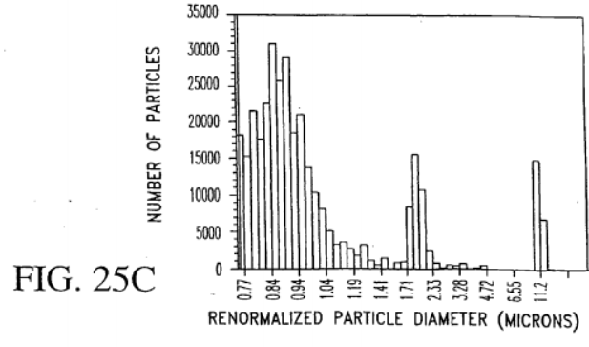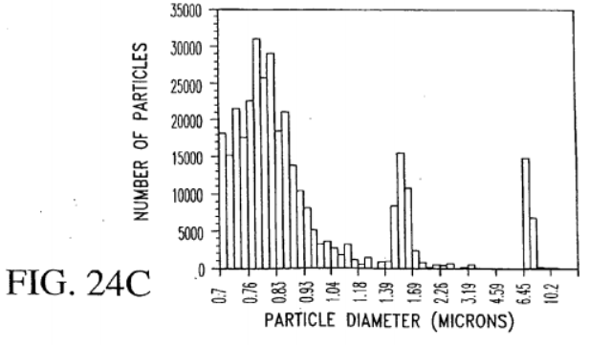

renormalization 전 (1.5um & 6.5um) 🡪 renormalization 후 (1.9um & 9.8um)

[0236] 그림 26B. VLE(t)를 입력 받아서 correction factor G만큼 증폭한 후 GxVLE(t) dc subtraction & inversion을 수행하는 방법임.  
🡪 회로적으로 G를 어떻게 계산하는가?

[0237] 컴퓨터를 활용해서 증폭 회로의 gain을 제어할 수 있고, 아니면 아날로그 multiplier를 사용해서 원하는 전압으로 증폭을 할 수도 있다.

[0238] 위에 언급된 것들이 AGC: automatic gain control 방법임. 샘플 탁도로 인한 baseline voltage 변화를 correction 해 줌. 세번째 방법은 광원의 세기를 높여주는 것임. 단 광원의 출력이 최대치의 절반 이하일 때 가능함. 광원을 높여서 V0T를 V0 수준까지 올려준 후 dc subtraction & inversion을 적용함.

[0239] 두번째 방법: adjustable gain amplifier 사용 결과는 그림 21A, B, C부터 23A, B, C까지 정리되어 있음. 0.05% fat emulsion 샘플임. V0T=4.82 V, V0=5.00V, x=0.02cm 🡺a=1.83cm-1. 그림 24A, B, C와 25A, B, C는 0.5% fat emulsion 샘플임. 이 때 V0T=3.45 V, V0=5.00V, x=0.02cm 🡺a=18.55cm-1. 농도 차이만큼 흡광도 계수도 10배 정도 나타남. 실험의 오차와 산란 등으로 인해 계산값이 정확히 맞지는 않는다. 아래는 식 11.

, (11)

x = light beam distance (= b), a = coefficient of absorbance or attenuation (cm-1)

[0240] 그림 27A,B,C와 그림 28A,B,C는 CMP 공정용 silica slurry에서 측정한 것임. (12.5% vol.) 희석 없이 측정되었고 silica의 굴절율은 물의 굴절율과 유사하다.

[0241] 그림 27A: measured PHD, 27B: dPHD (successive subtraction), 27C: final PSD.

[0242] 신규 센서 민감도 매우 좋음. 0.5ppm 수준의 PSL 입자 측정 가능함. 그림 28A,B,C에 표현되어 있음. CMP 공정에 유용하게 사용될 수 있음.

[0243]

[0244] 그림 29. FX-nano 센서에 대한 설명. VLE와 VLS 모두 사용 가능. LS 센서는 측정 가능 입자 최소 크기 한계를 낮출 수 있음. 여기에 영향을 주는 요소들은 1) beam width, 2w. 2) 광원 세기. 3) 산란광 detection 각도 범위. 4) 굴절율 (입자 및 fluid)

[0245] 광학계에 대한 설명. 광원: LD (laser diode), 파장 600~1100nm. 광원의 beam은 collimate (평행광) 된 후 circularized 됨. Gaussian beam profile을 갖음. (식 7 참고) single 또는 multi-element 렌즈 내용 평행광을 집광 시켜서 광폭 2w를 맞춤. 집광 렌즈는 적절한 focal length를 가져서 width와 DOF (depth of field)가 적절해야 함. DOF는 flow channel 굵기 b 보다 훨씬 더 길면 좋음.

[0246] flow cell 재질: 유지, 석영, 사파이어, PTFE 같은 반투명 재질, 또는 플라스틱. Fluidics. Flow pump. Flow rate F는 calibration curve를 만들 때의 값을 사용하는 것이 좋음.

[0247] flow channel의 굵기 b는 최소화한다. 이렇게 해야 coincidence concentration이 높아지고 빛의 width가 최대한 일정하기 때문 (즉, b<<depth of field) 단, 큰 입자가 자주 끼는 것을 막을 정도의 크기는 확보되어야 한다. (agglomerated 입자, 오염 물질 등 대비) flow channel 폭 a는 2가지 효과를 적절히 고려해야 한다. 1) 상대적으로 a를 크게 하면 샘플 impedance가 줄고 속도가 낮아진다. (pulse width가 커진다). 하지만, a가 커질수록 EF (Φd)가 작아져서 실제 측정되는 입자 수가 줄고 더 많은 샘플을 흘려야 통계적으로 안정적인 데이터를 얻을 수 있다.

[0248] FX-nano 에서의 LE 신호. Flow channel 이후에 mirror 부착, 90도로 꺽인 빛이 detector DLE에 도달. 적절한 SN비 신호를 취득함. 이후 IV conversion 진행 (transimpedance amp. 사용), signal conditioning. 최종 신호: VLE(t)

[0249] FX-nano LE 센서를 위해 mirror 대신 광 경로 상에 작은 detector를 사용할 수도 있다. 다만, 이때 2가지 요구 사항이 있음. 1) LE용 광부품이 beam stop 역할을 해야 한다. 광부품으로 인해 빛이 반사되어 산란광 형태가 되면 안 된다. 이럴 경우 DLS에 도달하여 측정에 방해가 될 수 있다. 2) LE용 광부품은 충분히 작게 만들어서 DLS로 가는 산란광을 방해하면 안 된다.

[0250] 산란광. 원형 mask로 산란 각도 θ (θ1 ≤ θ ≤ θ2) 만큼의 빛을 수집한다. 이후 집광 렌즈를 이용해 평행광을 만들고 다시 두번째 렌즈에서 DLS로 측정 가능하도록 빛을 모아준다. 이후 전류를 transimpedance amplifier를 활용하여 VLS(t)로 만들어 준다.

[0251] VLE(t)와 VLS(t) 각각 PHD로 변환된 후 deconvolution되고 최종적으로 PSD로 만들어짐.

[0252] FX-nano에서 LE와 LS센서를 모두 갖지 않고 하나씩만 따로 구축할 수도 있다. 이 때, 광폭 2w를 적절히 조절하여 최적화할 경우 사용가능 입자 범위, coincidence concentration limit, 최소 측정 가능 입자 크기 등을 다르게 가져갈 수 있다.

[0253] 그림 30. Optical fiber를 사용하여 광원과 detector쪽 신호를 전달함. 센서 광학부와 회로부의 분리 가능. 전기적 간섭 배제.

[0254] optical fiber는 single-mode를 쓰는 게 더 좋음. 2개의 focusing lens를 활용해 광원에서 나온 빛을 집광하여 flow channel에 비춰줄 수 있고, 광폭 2w도 맞출 수 있다.

[0255] detector 쪽으로 가는 optical fiber는 multi-mode가 더 좋음. 더 큰 core를 사용 가능함.

[0256] 그림 30. Electrically passive. 환경에 따라 적절히 사용될 수 있음. 1) online 프로세스 모니터링. 2) 전자기 유도가 강하거나 전기적 노이즈가 강한 환경.

[0257] 분리형 구조. 복잡도 개선. 비용 절감. 많은 센서 사용 시 교체 편리성 증대. 기타 분리형으로 인한 관리의 편리 등 장점.

[0258] 세번째 구현 가능성. Dual LE-type 센서. 광원: LD, 렌즈: collimation, circular beam. Guassian beam profile. Optical fiber 사용 가능. Beam splitter로 빛 분리 (50/50, 60/50, 70/30 비율)

[0259] beam splitter 통과된 빛을 집광 렌즈를 통해 2w1로 바꾸어 flow channel에 통과시킴. 집광 렌즈는 single or multi-element 렌즈. PD를 통과한 빛은 transimpedance amplifier를 통과하여 condition되어 VLE1(t)로 나옴. 이후 PHD, dPHD, PSD로 변형된.

[0260] beam width가 10~11um 일 때 측정 가능 입자 크기 범위는 1~20um임. Beam width의 0.1에서 2배임. (0.1~2) x (2w1) 임.

[0261] 두번째 LE 센서에서 2w2 값을 설정하면 측정 범위가 결정된다. 만약 2w2=200um이면 측정 범위는 20 ~ 400um가 된다.  
🡪 광학적으로 문제가 없다면 2w2=5um로 한다면 0.5~10um범위까지 가능함.

[0262] 두번째 LE 센서에서 빛은 beam splitter로 편향되어 mirror를 통해 flow channel로 입사된다. 필요시 Focusing lens를 활용하여 원하는 beam width, 2w2를 만들어 준다. DLE2에 도착한 빛은 condition되어 (transimpedance amplifier) VLE2(t)가 되고 PHD 생성 후 deconvolution, PSD로 변형된다.

[0263] 그림 31. 230에 LE1, LE2의 그래프. 측정 범위는 대략 1 ~ 400um임.

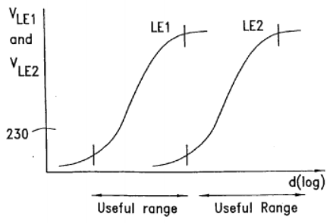

[0264] 위에 보이는 2개의 LE 센서 동작은 서로 독립적임. 두 개의 OSZ를 잘 align해 놓으면 동일한 입자들이 측정될 수 있음. 이럴 경우 데이터를 2개의 인터벌로 취득하면 좋음. 먼저 LE1에서 작은 beam으로 상대적으로 high concentration을 측정하고, 이후 LE2에서 더 큰 beam을 활용해 lower concentration을 측정할 수 있다.

[0265] 그림 32A. LE와 LS 센서 복합형. LS 센서에 angle mask가 여러 개 있고 서로 다른 산란 각도를 측정할 수 있음. 산란광 세기는 입자 크기와 굴절율(입자와 sample fluid)의 함수임. 각도를 적절히 선택하여 광 세기를 극대화하되, reversal 현상이 없도록 해야 한다. (reversal: 입자 크기가 커지는데 산란광 크기는 작아지는 것)

[0266] 서로 다른 각도의 mask를 갖는 회전 wheel로 다양한 산란광 각도를 구현할 수 있다. 수동으로 돌리거나 작은 모터 등으로 돌릴 수도 있다.

[0267] 그림 32B. 4개의 서로 다른 mask. 각각 산란광 각도가 다르다.

[0268] 그림 32A의 다른 요소들은 그림 29와 동일함.

[0269] 회전 wheel 말고 직사각형의 얇은 plate나 card를 사용할 수 있다. 각 카드는 플라스틱이나 금속으로 만들어졌는데 1개의 aperture mask를 갖고 있다. 이 card를 꽂거나 다른 것으로 바꾸면 서로 다른 산란 각도를 얻을 수 있다.

[0270] 회전 wheel 대안: 불투명 iris와 adjustable annulus 사용. 안과 바깥 불투명 iris사이의 영역은 투명함. 1) 기계적 장치를 활용하여 각도 영역을 조정할 수 있음. 2) 전자 광학 장치를 활용하여 조절할 수 있음.

[0271] 그림 33. 일반적인 mini-FX 구조임. Beam profile을 guassian 대신 elliptical beam으로 가져가는 것. 이 경우에도 아래의 식 (7) 활용 가능. 다만 x2/w2 대신 (x/p)2+(z/q)2 사용 (p>q). p와 q는 beam intensity가 (1/e2)xI0 = 0.135 I0 만큼 떨어지는 곳의 좌표임. Aspect ratio=p/q 로 정의함.

식 (7)의 변형

🡪 타원의 방정식과 유사함. 실제 타원 위에서는 intensity가 0.135 I0가 나옴. 그 보다 안쪽에서는 intensity가 더 커짐.

[0272] elliptical beam 만들기: 1) laser diode 빛을 collimation하지 않기. 2) cylindrical lens나 aspherical lens 사용하기. 🡪 원하는 aspect ratio(종횡비) 맞추기. 이런 빛을 활용하여 측정할 수 있음.

[0273] elliptical beam의 두 축. 장축, 단축. width는 각각 2p, 2q 임.

[0274] elliptical beam 사용의 결과. 1) 원보다 넓은 면적 차지하므로 더 많은 입자를 측정할 수 있다. 따라서 EF가 증가한다. 하지만 coincidence concentration limit가 줄어든다. 결국 전체적으로는 이득이 없음.

[0275] 2) 또 다른 단점은 센서 민감도가 줄어드는 것임. Beam area가 늘어나므로 빛이 가려지는 비율로 줄어드는데, 이렇게 되면 최소 측정 가능 입자 크기가 커지게 됨.  
🡪 pulse height가 줄어드니까…

[0276] 3) 장점. Beam profile이 더 넓어져서 최대 intensity 영역이 비교적 늘어남. 더 넓은 영역에서 pulse height가 높아짐. 결국 PHD가 더 sharp하게 변함. 최대 peak에서 낮은 voltage 쪽으로 더 급격하게 count가 덜어짐. 결국 입자 크기에 대한 해상도가 높아짐. PHD 해상도가 좋아지므로 dPHD와 PSD의 해상도도 따라서 높아짐. 이것이 유일한 장점이며 사용할 application에 따라 장, 단점을 분석하여 사용하면 됨.

[0277] 원래의 tight한 circular beam (2w) 사용 시 pulse height가 매우 넓은 영역에 걸쳐 나타나고, 이러한 최대의 non-uniformity가 나타난다. 이 방법의 단점은 pulse height의 ambiguity(모호성)도 극대화된다는 것임. Deconvolution이 어렵고 더 큰 오차 발생 가능.

[0278] 반대로 mini-LE에서 사용하는 방식을 보면 beam이 가늘게 칼끝처럼 생겼음. (아래 그림 참고) 그래도 z축 방향으로는 gaussian profile임. 이 경우 pulse height가 모든 입자 이동 경로 들에서 이론적으로 동일함. 따라서 deconvolution이 필요 없음. (pulse height=size) 이렇게 해서 최대 해상도를 얻을 수 있음. 그러나 coincidence concentration은 가장 낮음. 빛을 끝없이 늘리면 종횡비(p/q)는 무한대에 가까워짐. 신규 센서 (mini-FX)에서는 종횡비(p/q)를 2~4 정도로 가져감. 이때 가장 좋은 성능을 보여줌. (민감도 & coincidence concentration 측면에서)

https://www.globalspec.com/learnmore/optics_optical_components/optical_components/cylindrical_lenses

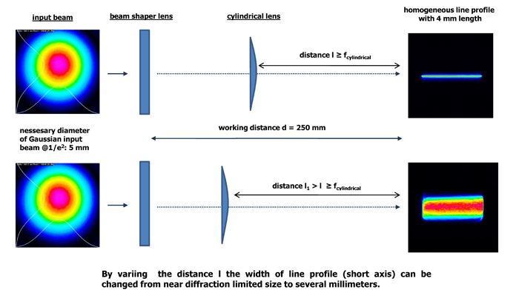

[0279] 그림 34. 광원에서 다소 넓은 평행광을 조사. 렌즈 없이 flow channel 통과. 센서 민감도가 약함 (측정 가능 최소 입자 크기도 큼). Coincidence concentration도 낮음. Detector 쪽에 GRIN 렌즈 (collector)를 사용하여 개선할 수 있음.  
🡪 **GRIN 렌즈**(gradient index lens)

[0280] GRIN collimating lens를 사용하면 집광 각도를 줄여서 작은 aperture를 통해 전체 빛의 일부만 받아들일 수 있다. 아울러 optical fiber를 사용하여 detector로 보낼 수 있다. Beam의 축 중심에 가까운 빛들만 사용하므로 센서의 민감도를 높일 수 있다.  
🡪 광원 쪽을 미리 집광시킬 것이냐 아니면 detector 쪽에서 집광하여 분석할 것인가의 차이.

[0281] 그림 34. 광 세기가 상대적으로 일정함. GRIN 렌즈 밖은 바로 0으로 떨어짐. 따라서 센서 EF는 줄어듬. 따라서, 작은 입자들에 대해 민감도가 개선되고, coincidence concentration도 올라간다. 전반적으로 size resolution이 좋아짐. 하지만 high end 쪽에서는 size resolution이 나빠짐. 아래 그림 참고.

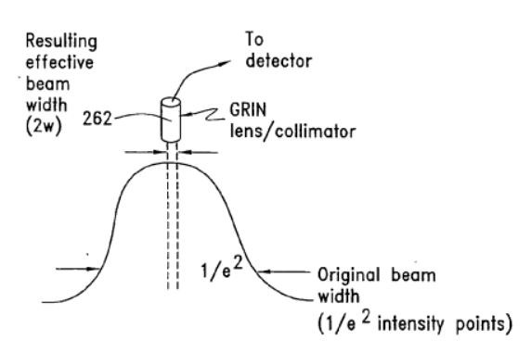

[0282] deconvolution에 사용되는 column vector를 row vector로 바꿀 수 있고, 데이터 증가의 방향도 반대 방향으로 만들 수도 있다.

[0283] 특허의 청구권 관련된 내용으로 보임.